湖南省地质灾害危险性评估
报告编制与审查要点（试行）

湖南省自然资源厅 发布

目 录
前言 1
1 总则 2
2 术语和定义 3
3 基本规定 5
4 地质灾害危险性评估报告编制 6
4.1 一般规定 6
4.2 评估报告的编制 7
4.3 附图的编制 18
5 地质灾害危险性评估报告审查要点 20
5.1 一般规定 20
5.2 评估报告要件及审查形式 20
5.3 评估成果内容审查 21
5.4 专家审查意见书 22
附录A 评估工作程序框图 23
附录B 主要规划、建设项目重要性分类表 24
附录C 地质环境条件复杂性分类表 25
附录D 野外调查技术要求 26
附录E 地质灾害规模划分表 31
附录F 地质灾害现状稳定性判别 32
附录G 地质灾害危险性分级表 34
附录H 主要灾种预测评估方法 35
附录H.1 滑坡危险性预测评估方法 35
附录H.2 崩塌危险性预测评估方法 39
附录H.3 泥石流危险性预测评估方法 43
附录H.4 采空塌陷危险性预测评估方法 46
附录H.5 岩溶塌陷危险性预测评估方法 51
附录H.6 不均匀地面沉降危险性预测评估方法 54
附录H.7 地裂缝危险性预测评估方法 56
附录I 综合评估分区影响因素量化计分表 57
附录J 建设用地适宜性影响因素量化计分表 58
附录K 评估报告提纲 59
附录L 评估报告常用图例 61
附录M 地质灾害危险性评估报告评分标准表 62

前言
本要点由湖南省自然资源厅制定。
本要点主要起草单位：湖南省地质科学研究院，湖南省地质灾害应急中心，湖南省地质矿产勘查开发局四一六地质队，湖南省工程职业技术学院。
本要点主要起草人：黄栋良、黄先耀、姜波、舒玲、肖立权、马文瀚、张慧、姚鹏、余姝辰、廖涛、吴浪辉、罗治勇、陈雅娜、杜施。
本要点主要审核人：刘明寿、罗伟奇、陈平、盛玉环、刘和平、谢玲琳、王璨、姜中笑、徐林荣。
本要点由湖南省自然资源厅负责解释。
本要点在执行过程中，请各单位注意总结经验，积累资料，随时将有关意见和建议反馈给湖南省地质学会水文地质环境地质专业委员会，以供今后修订时参考。

1 总则
1.0.1 为规范和指导我省地质灾害危险性评估报告的编写和技术审查工作，根据国土资源部颁发的《地质灾害危险性评估技术规范》（ DZT/0286-2015）和相关法律法规、技术标准，特制定本要点。
1.0.2 本要点适用于湖南省规划用地地质灾害危险性评估、拟建工程建设场地地质灾害危险性评估和区域评估的编制和技术审查工作。
1.0.3 下列文件对于本文件的应用是必不可少的。凡是注日期的引用文件，仅所注日期的版本适用于本文件。凡是不注日期的引用文件，其最新版本（包括所有的修改单）适用于本文件。
地质灾害分类分级（试行） DZ0238-2004
泥石流灾害防治工程勘查规范 DZ/T0220-2006
崩塌、滑坡、泥石流监测规范 DZ/T0221-2006
滑坡崩塌泥石流灾害调查规范（1:50000） DZ/T0261-2014
地质灾害危险性评估技术规范 DZT/0286-2015
滑坡防治工程勘查规范 GB/T32864-2016

2 术语和定义
下列术语和定义适用于本要点。
2.0.1地质灾害
不良地质作用引起人类生命财产和生态环境的损失。主要包括崩塌、滑坡、泥石流、地面塌陷、地裂缝、地面沉降等灾种。
2.0.2致灾地质作用
可能导致灾害发生的地质作用。
2.0.3致灾地质体
可能导致灾害发生的地质体，包括危岩、滑坡、泥石流、斜（边、岸）坡、洞穴以及可能产生地裂缝、地面沉降的地质体。
2.0.4地质灾害危险区
明显可能发生地质灾害且可能造成人员伤亡、经济损失的地区（或地段）。
2.0.5地质灾害危害程度
地质灾害造成的人员伤亡、经济损失与生态环境破坏的程度。
2.0.6地质灾害危险性
一定发育程度的地质体在诱发因素作用下发生灾害的可能性及危害程度
2.0.7地质灾害危险性评估
在查明各种致灾地质作用的性质、规模和承灾对象社会经济属性的基础上，对地质灾害产生的可能性和可能造成损失的综合评价和估量，包括地质灾害危险性现状评估、预测评估和综合评估、建设用地适宜性评价及地质灾害防治措施建议为主要内容的技术工作。
2.0.8崩塌
高陡斜（边）坡上的部分岩土体在重力作用下，突然脱离母体，发生崩落、滚动、倾倒的现象与过程。
2.0.9滑坡
斜（边）坡上岩土体，沿一定的软弱面（带），整体或分散地顺坡向下滑（移）动的坡变形破坏的现象或过程。
2.0.10泥石流
山区沟谷或山坡上，由于降水﹙暴雨﹚、积雪﹙冰川﹚融化水等水源激发的、含有大量泥沙石块等松散固体物的特殊洪流。
2.0.11地面塌陷
地表岩土体在自然或人为因素作用下，向下陷落，并在地面形成塌陷坑﹙洞﹚而造成灾害的一种动力地质现象。包括岩溶塌陷、矿山采空塌陷。
2.0.12地裂缝
地表岩土体在自然因素或人为因素作用下，产生开裂并在地面形成一定长度和宽度裂缝的一种地质现象。
2.0.13地面沉降
又称为地面下沉或地陷。是指在自然因素或人类工程经济活动影响下，由于松散地层固结压缩，导致地壳面标高降低的一种工程地质现象。
2.0.14不稳定斜坡
在失稳破坏的情况下，易形成崩塌、滑坡或泥石流的斜坡。
2.0.15地质灾害防治工程
为防止地质灾害发生而对致灾地质体进行整治、预防和控制所形成的实体工程。

3 基本规定
3.0.1规划用地地质灾害危险性评估应在规划阶段进行，建设场地地质灾害危险性评估应在项目可行性研究阶段进行。
3.0.2评估工作程序按照附录A进行，地面调查技术要求按照附录G。
3.0.3地质灾害危险性评估的灾种主要为崩塌、滑坡、泥石流、地面塌陷、地裂缝、地面沉降等。
3.0.4须对建设工程遭受地质灾害的可能性和该工程建设中、建成后引发或加剧地质灾害的可能性做出判断，提出具体的预防治理措施。
3.0.5评估报告需收集相关的区域地质灾害防治规划或更高精度的区域地质灾害调查资料、工程可行性研究报告或规划报告、评估区内工程勘察资料等。
3.0.6应由行政主管部门认可的有评审资格的技术专家对地质灾害危险性评估报告成果、野外调查资料、附件进行技术及政策监督审查。
3.0.7评估报告技术审查，应遵循独立审查原则、客观公正原则和科学原则。
3.0.8评估工作结束后，评估区地质环境条件发生重大变化或工程建设方案变化大时，应重新进行地质灾害危险性评估工作。
3.0.9城镇新增规划用地、新建城（镇）建设区及区域性评估定为一级评估。

4 地质灾害危险性评估报告编制

4.1 一般规定
4.1.1评估报告应在收集相关资料、开展野外调查和综合研究的基础上编制。
4.1.2 评估报告内容应包括文字、附图和附件三部分。
4.1.3 评估报告的格式及章节应符合附录I的规定。
4.1.4评估报告中文字部分应做到简明扼要、重点突出、论据充分、逻辑严谨、结论明确、措施可行。
4.1.5 评估报告插图、附图宜按DZT/0286-2015的规定执行，要求图面准确，内容真实，图文相符。附件应准确、清楚。
4.1.6一级评估应有充足的基础资料，充分论证，进行定量评估；二级评估应有充足的基础资料，综合分析，进行定量-半定量评估；三级评估应有必要的基础资料进行分析，进行半定量概略评估。
4.1.7现状评估应在充分收集资料和实地调查的基础上，分灾害种类类阐述评估区内地质环境条件、地质灾害发育特征、形成机制、稳定性、危害对象及危害性。
4.1.8现状评估大中型地质灾害、危害大或潜在危险性大的地质灾害应附典型地质平、剖面插图。
4.1.9 地质灾害危险性评估根据工程的特点可分为建设项目（线状工程、面状工程）、规划项目、区域性地质灾害危险性评估。
1线状工程：应分路基、桥梁、隧道、站点（或基站）分别评估。路基应分两侧进行评估，站点宜参照面状工程进行评估，隧道应分入口、出口进行评估。
2面状工程：应根据各子项目工程建设特征、布置位置，按照项目类型按灾种分别进行评估。
3规划项目：应根据规划区块特征，按照工程建设类型相似、地质环境条件相似原则分区块按灾种分别进行评估。
4区域评估：各类开发区、工业园区、新区、行政区和其他有条件的区域进行评估。
4.1.10预测评估应在现状评估的基础上，根据评估区地质环境条件、建设工程的类型和工程特点进行加剧、引发、遭受地质灾害危险性评估。加剧地质灾害危险性评估主要针对现状已发生的地质灾害。
4.1.11预测评估应结合工程建设特征进行，工程建设参数需在地质平、剖面图上反映。
4.1.12预测评估应对工程建设中、建成后可能引发或加剧滑坡、崩塌、泥石流、岩溶地面塌陷、采空地面塌陷、地裂缝、地面沉陷等发生的可能性、发育特征、危害程度和危险性做出预测评估。
4.1.13预测评估应对建设工程自身可能遭受滑坡、崩塌、泥石流、岩溶地面塌陷、采空地面塌陷、地裂缝、地面沉陷等的可能性、破坏特征、危害程度和危险性做出预测评估。
4.1.14不稳定斜坡预测评估根据其发展趋势在滑坡、崩塌或泥石流灾害评估中进行，可不做专门评估。
4.1.15 评估报告内容应按照封面、扉页（责任栏）、单位资质、内审意见、正文、附图、附件顺序进行装订。
4.1.16 评估工作完成后，文本报告、附图、附件的纸质和电子文件，各种原始记录应按有关规定归档。

4.2 评估报告的编制
4.2.1报告文字部分应该包括前言、评估工作概况、地质环境条件、地质灾害危险性现状评估、地质灾害危险性预测评估、地质灾害危险综合分区评估及防治措施、结论与建议。
4.2.2前言应包括评估工作任务由来、目的任务、技术要求及工作依据等。
4.2.3评估工作概况应包括以下内容：
1 工程可行性研究报告或规划报告基本情况，主要包括拟建工程（或规划用地）概况，突出拟建工程范围、工程类型、工程特点，大中型桥梁、隧道工程或其他重要工程需详细介绍。拟建工程（规划工程）应有插图反映工程布设及相对位置情况。
2 地理位置及交通，包括行政区位置及地理坐标，主要交通线路，附交通位置图。
3 以往工作程度应重点说明以往地质灾害调查与区划资料；拟建场地附近的工程地质勘察成果；与项目有关的区域地质资料等。
4 评估工作概况应说明本次评估工作的组织、方法、工期及完成实物工作量，要有具体数据，并进行工作评述。
5评估范围及评估级别确定应包括下列内容：
1）评估范围确定的原则与评估范围；
2）按附录B划分项目的等级及重要性；
3）按附录C划分评估区地质环境条件复杂程度；
4）按项目的重要性等级和地质环境条件复杂程度并根据表1确定评估级别。
表1 地质灾害危险性评估分级表
项目重要性 | 地质环境复杂程度
项目重要性 | 复 杂 | 中等 | 简 单
重要 | 一级 | 一级 | 二级
较重要 | 一级 | 二级 | 三级
一般 | 二级 | 三级 | 三级
4.2.4 评估区地质环境条件应包括：气象与水文、地形地貌、地层岩性、地质构造与地震、工程地质条件、水文地质条件和人类活动对地质环境影响等,并应符合下列规定：
1 气象、水文主要包括利用资料的时间序列、气象特征值、河流的特征水位、流量；水库特征等。资料时限宜以调查时间往前追溯30年。
2 地形地貌应论述评估区所处地貌类型，划分地貌单元及分布，描述各地貌要素、微地貌特征，必要时宜附地貌略图。
3 地层岩性应结合分布位置论述评估区的地层，特别是可溶岩、红黏土的分布，应结合野外调查资料进行论述，顺序宜按由老至新。
4 岩浆岩应论述其分布位置、岩性、形态、形成年代及与围岩接触关系等。
5 地质构造应论述评估区所处的大地构造部位，与建设场地有关的断层、褶皱的位置、规模、产状等，节理裂隙特征；历史地震活动情况，按GB18306-2015《中国地震动参数区划图》确定评估区地震动参数，评价区域构造稳定性。
6 水文地质条件应论述地下水类型及埋深、水化学特征、地下水的补径排及动态特征，分析地下水对评估区岩土体的影响及其与地质灾害的关系。
7 工程地质条件应论述岩土体工程地质类型及特征、岩石结构面特征、岩体风化及岩溶发育特征等。宜附工程地质分区插图。岩土体命名应符合下列要求：
1）土体：命名采用土性+结构+土型
2）岩体工程地质分类及命名主要考虑岩石类型、岩体结构和岩石强度等因素。对于非碳酸盐岩，命名采用（通式）：岩石强度+岩体结构+岩石名称；对于碳酸盐岩岩体，命名采用：岩石强度+岩体结构+岩溶化程度+岩石名称。
8人类工程活动对地质环境的影响主要应论述采矿活动、工程活动、地下水开采活动等类型、特点，对地质环境影响及其程度。
4.2.5地质灾害危险性现状评估应包括：地质灾害类型特征、地质灾害危险性现状及现状评估结论，并应符合下列规定：
1 地质灾害类型及特征应论述已发生的灾种、数量、位置、变形特征、规模、成因机制，其中：
1）地质灾害种类、数量应论述评估区范围内已发生过的地质灾害类型、发生时间及发生的频次，明确现状未发生的地质灾害类型。
2）地质灾害的位置应论述地理名称及经纬度坐标，地理高程，尤其要阐述与建设工程和规划场地的相对位置关系。
3）地质灾害变形特征应论述地质灾害影响面积、形变规模统计（最大值、最小值、一般值）、发育程度、分布规律等。
4）地质灾害发育规模应根据附录E进行分类。
5）地质灾害成因机制应从自然因素、人为因素或者人为因素与自然因素的结合角度进行具体分析。
6）应分别描述各个地质灾害点的特征，当评估区内同一种地质灾害较多时，对代表性的点需详细描述，并附相应的剖面图，其余点可列表表示；当评估区附近有典型地质灾害点时，宜做简单的调查。
2 地质灾害危险性现状评估应按灾种分别进行评估。按地质灾害灾种分类，根据各灾害已造成的危害、稳定性及潜在危害，评估危险性等级。危险性等级分为大、中、小三级，划分依据应符合附录G的规定。
1）已造成的危害应根据现场调查访问及历史资料记录，论述地质灾害已造成的人民生命财产损失，财产损失可按照附录G进行估算。
2）稳定性分析应根据野外调查按照附录F进行判断，若项目评估级别达到二级或以上，则需进行半定量-定量计算，有治理工程的应进行其稳定性分析并评估工程治理效果。
3）潜在危害应根据地质灾害圈定的影响范围内的受灾对象，按照附录F进行潜在经济损失估算。
3现状评估结论应明确、完整、准确、精炼的陈述地质灾害危险性现状评估结果。
4.2.6 地质灾害危险性预测评估应包括：工程建设中、建设后可能引发或加剧地质灾害危险性预测评估、建设工程自身可能遭受地质灾害危险性预测评估及预测评估结论，并应符合下列规定：
1工程建设中、建设后可能引发或加剧地质灾害危险性预测评估按灾种分别进行分析、论述，主要包括：
1）滑坡
a应确定工程建设或规划项目与滑坡的位置关系，分析工程建设中、建设后引发或加剧滑坡发生的可能性。
b应调查分析拟建工程是否在已有滑坡后缘加载增加下滑力、前缘开挖或冲刷淘蚀减少阻滑力、坡面工程建设加载增加下滑力、坡面耕种增加大气降水或生活废水入渗、爆破或振动增加水平力等，针对已发生的滑坡判别是否存在加剧该滑坡的可能性。
c应结合工程可行性研究报告，确定工程切方、填方或堆积是否形成新的边坡或者在自然边坡附近是否存在引发边坡失稳的工程因素，判别引发滑坡的可能性。
d应根据工程建设特点，评估级别，进行定性或定量评估。若潜在险情小或项目评估级别为三级，可参照表H.1.1半定量分析引发滑坡的可能性；若潜在险情中等或大或项目评估级别为二级及以上，参照H.1.2采用定量计算引发滑坡的可能性。
e应根据滑坡发生空间、规模及影响范围，威胁对象，参照附录G评估其危害程度。
f应根据滑坡发生的可能性、发育特征（稳定性、可能的规模、空间范围等）、危害程度，参照表H.3预测评估滑坡危险性等级。
2）崩塌
a应确定工程建设或规划项目与崩塌的位置关系，分析工程建设中、建设后引发或加剧崩塌发生的可能性。
b应调查分析拟建工程是否在已有崩塌（危岩）开挖增加斜坡高度、坡度、坡面耕种增加大气降水入渗、地下采空造成地面变形增加坡高和坡度、爆破或振动增加水平力等，针对已发生的崩塌判别是否存在加剧该崩塌的可能性。
c应结合工程可行性研究报告，确定工程切方、填方或堆积是否形成新的高陡边坡（一般指坡度＞55°，高度＞30m的边坡）或者在自然高陡边坡附近是否存在引发边坡失稳的工程因素，判别引发崩塌的可能性。
d应根据工程建设特点，评估级别，进行半定量或定量评估。若潜在险情小或项目评估级别为三级，可参照H.2.1半定量分析引发崩塌的可能性；若潜在险情中等或大或项目评估级别为二级及以上，参照H.2.2采用定量计算引发崩塌的可能性。
e应根据崩塌发生空间、规模及影响范围，威胁对象，参照附录G评估其危害程度。
f应根据崩塌发生的可能性、发育特征（稳定性、可能的规模、空间范围等）、危害程度，参照表H.7预测评估崩塌危险性等级。
3）泥石流
a应确定工程建设或规划项目与泥石流的位置关系，分析工程建设中、建设后引发或加剧泥石流发生的可能性。
b应调查分析工程建设是否在已有泥石流流域人工堆填废石、垃圾等增加固体物质来源或引发沟渠、库坝溃决危险或提供大量水源，针对已发生的泥石流判别是否存在加剧该泥石流的可能性。
d应调查分析工程建设引发斜坡变形和产生碎屑物质的可能性，对由工程建设所产生的松散固体物的组成、数量、堆积情况进行调查，对其堆积部位与方式及其稳定性进行评价，按照H.1.1半定量分析工程建设中、建设后加剧或引发泥石流的可能性。
e应根据泥石流发生的空间、规模及影响范围，威胁对象，参照附录G评估其危害程度。
f应根据泥石流发生的可能性、发育特征（发生空间、规模、影响范围、破坏形式等）、危害程度，参照表H.12预测评估泥石流危险性等级。
4）采空塌陷
a应确定工程建设或规划项目与采空塌陷的位置关系，分析工程建设中、建设后引发或加剧采空塌陷发生的可能性。
b应调查分析场地内是否存在采矿、抽排水、开挖扰动、振动、加载等引发或加剧采空塌陷发生的诱发因素。
c应根据工程建设特点、地质背景条件参照H.4.1半定量分析引发或加剧采空塌陷的可能性，若潜在险情中等或大或项目评估级别为二级及以上，则需参照H.4.2定量计算采空塌陷变形特征值，判别采空塌陷影响程度。
d应根据采空塌陷发生的空间、规模及影响范围，威胁对象，参照附录G评估其危害程度。
e应根据采空塌陷发生的变形破坏形式、发育特征、危害程度，评估采空塌陷危险性等级，参照表H.16预测评估采空塌陷危险性等级。
5）岩溶塌陷
a应确定工程建设或规划项目与岩溶塌陷的位置关系，分析工程建设中、建设后是否会扰动下伏岩溶地层改变岩溶水补给、径流、排泄条件引发岩溶地面塌陷。
b应调查分析场地内是否存在抽排水、开挖扰动、采矿、振动、加载等引发或加剧岩溶塌陷发生的诱发因素。
c应根据工程建设特点、地质背景条件参照H.5.1半定量分析引发或加剧岩溶塌陷的可能性。
d应根据岩溶塌陷发生的空间、规模及影响范围，威胁对象，参照附录G评估其危害程度。
e应根据岩溶塌陷发生的可能性、发育特征（发生空间、规模、影响范围等）、危害程度，参照表H.21预测评估岩溶塌陷危险性等级。
6）不均匀地面沉降
a应确定工程建设或规划项目与地面沉降的位置关系，分析工程建设中、建设后引发或加剧地面沉降的可能性。
b应调查分析工程建设期间是否存在建筑施工降水或建成后大量抽排地下水引发或加剧地面不均匀沉降发生的诱发因素。
c应根据工程建设特点、地质背景条件参照H.6.1半定量分析引发或加剧不均匀地面沉降的可能性。
d应根据不均匀地面沉降发生的空间、规模及影响范围，威胁对象，参照附录G评估其危害程度。
e应根据不均匀地面沉降发生的可能性、空间位置、规模、危害程度，参照表H.23预测评估不均匀地面沉降危险性等级。
7）地裂缝
a应确定工程建设或规划项目与地裂缝的位置关系，分析工程建设中、建设后引发或加剧地裂缝发生的可能性。
b应调查分析场地内是否存在建筑施工降水或长期大量抽排地下水引发或加剧地裂缝发生的诱发因素，进行定性分析引发或加剧地裂缝的可能性。
c若由滑坡、崩塌、岩溶地面塌陷、采空区地面塌陷、地面沉降等灾害引发的地裂缝，宜在相应的灾害中进行评估。
d应根据地裂缝发生的空间、规模及影响范围，威胁对象，参照附录G评估其危害程度。
e应根据不均匀地面沉降发生的可能性、空间位置、工程活动情况、危害程度，参照表H.25预测评估地裂缝危险性等级。
2 工程建设中、建设后自身可能遭受地质灾害危险性预测评估按灾种分别进行分析、论述，主要包括：
1）滑坡
a评估判定已存在滑坡是稳定的，则建设场地遭受滑坡地质灾害的可能性小，地质灾害危险性小。
b评估判定已存在滑坡稳定性较差或差时，应根据滑坡发展趋势，其失稳后可能影响建设工程的范围，参照表H.3进行定性分析评估遭受已存在滑坡的可能性。
c若建设工程在潜在边坡滑坡影响范围内，可根据H.1.1进行半定量分析遭受自然边坡滑坡的可能性。若评估级别达到一级或潜在滑坡的规模为大中型，则根据附录H.1.2中定量计算方法评估边坡滑坡的可能性。
d应根据滑坡发生空间、规模及影响范围，威胁对象，参照附录G评估其危害程度。
e应根据滑坡发生的可能性、发育特征（稳定性、可能的规模、空间范围等）、危害程度，参照表H.3预测评估滑坡危险性等级。
2）崩塌
a评估判定崩塌是稳定的，则建设场地遭受崩塌地质灾害的可能性小，地质灾害危险性小。
b评估判定崩塌稳定性较差或差时，应根据崩塌发展趋势，其失稳后可能影响建设工程的范围，参照表H.3进行定性分析评估遭受已存在崩塌的可能性。
c若建设工程在潜在边坡崩塌影响范围内，可根据H.2.1进行半定量分析遭受自然边坡崩塌的可能性。若评估级别达到一级或潜在崩塌的规模为大中型，则根据附录H.2.2中定量计算方法评估边坡崩塌的可能性。
e应根据崩塌发生空间、规模及影响范围，威胁对象，参照附录G评估其危害程度。
f应根据崩塌发生的可能性、发育特征（稳定性、可能的规模、空间范围等）、危害程度，参照表H.7预测评估崩塌危险性等级。
3）泥石流
a应在现状评估的基础上，根据场地工程所处区域和可能受到的危害范围与程度，参照表H.9和表H.10评估其遭受泥石流灾害的可能性。
b若建设工程在潜在泥石流影响范围内，则参照表H.11确定潜在泥石流的可能性。
c当面临多处泥石流或潜在泥石流，又存在建设工程引发或加剧泥石流的情况时，建设工程遭受泥石流灾害的危险性按高级别确定。
d应根据泥石流发生的空间、规模及影响范围，威胁对象，参照附录G评估其危害程度。
e应根据泥石流发生的可能性、发育特征（发生空间、规模、影响范围、破坏形式等）、危害程度，参照表H.12预测评估泥石流危险性等级。
4）采空塌陷
a预测现有采空塌陷区和未来开采对场地工程建设的影响。
b预测地下水位变动、建筑物荷载及其他因素下，采空区的稳定性及变形特点，评估工程建设可能遭受的采空塌陷危害。
c根据采空区分布、变形、厚度特征及工程建设对采空区的影响，参照表H.15判定遭受采空塌陷的可能性。
d 若潜在险情中等或大或项目评估级别为二级及以上，则需参照H.4.2定量计算采空塌陷变形特征值，判别采空塌陷影响程度。
d应根据采空塌陷发生的空间、规模及影响范围，威胁对象，参照附录G评估其危害程度。
e应根据采空塌陷发生的变形破坏形式、发育特征、危害程度，评估采空塌陷危险性等级，参照表H.16预测评估采空塌陷危险性等级。
5）岩溶塌陷
a建设项目或规划场地位于可溶岩地区时，应进行工程遭受岩溶塌陷地质灾害危险性预测评估。
b应在查明岩溶塌陷的成因、形态、规模、分布密度、上覆土层厚度的基础上，定性预测其发展趋势及对环境的影响程度。
c应根据岩溶塌陷可能影响范围和建设工程的相对位置关系，按塌陷体和土洞分别参照表H.18和表H.19判别遭受已存在岩溶塌陷的可能性。应根据岩溶发育程度、覆盖层岩性结构、覆盖成厚度、地下潜水位埋深、地下水径流条件及地貌类型，参照表H.20
判别自然状态下工程建设遭受岩溶塌陷的可能性。
d应根据岩溶塌陷发生的空间、规模及影响范围，威胁对象，参照附录G评估其危害程度。
e应根据岩溶塌陷发生的可能性、发育特征（发生空间、规模、影响范围等）、危害程度，参照表H.21预测评估岩溶塌陷危险性等级。
6）不均匀地面沉降
a有地面沉降危害的场地，应对工程建设自身可能遭受不均匀地面沉降危害性和危害程度进行预测评估。
b应预测不均匀地面沉降的发展趋势并估算沉降量。
c应根据地质条件、地下水位下降幅度及已存在地面沉降迹象，参照表H.23进行定性分析遭受不均匀地面沉降可能性。
d应根据不均匀地面沉降发生的空间、规模及影响范围，威胁对象，参照附录G评估其危害程度。
e应根据地面沉降生发生的可能性、空间位置、规模、危害程度，参照表H.24预测评估不均匀地面沉降危险性等级。
7）地裂缝
a应调查分析工程建设可能遭受地裂缝的可能性，预测地裂缝发生、发展趋势，场地遭受地裂缝的危险性。
b 若遭受由滑坡、崩塌、岩溶地面塌陷、采空区地面塌陷、地面沉降等灾害引发的裂缝，均在相应的灾害中进行评估。
c应根据工程建设区断裂发育情况、第四系覆盖层厚度、岩性、地面沉降发育情况参照表H.24定性分析遭受地裂缝的可能性。
d应根据地裂缝发生的空间、规模及影响范围，威胁对象，参照附录G评估其危害程度。
e应根据不均匀地面沉降发生的可能性、空间位置、工程活动情况、危害程度，参照表H.25预测评估地裂缝危险性等级。
3 预测评估结论应明确、完整、准确、精炼的陈述地质灾害危险性预测评估结果。
4.2.7 地质灾害危险性综合分区评估及防治措施应包括:地质灾害危险性综合评估原则与量化指标的确定、地质灾害危险性综合分区评估、场地适宜性分区评估及防治措施，并应符合下列规定。
1地质灾害危险性综合评估应根据地质灾害危险性现状评估和预测评估结果，充分考虑评估区地质环境条件的差异和潜在地质灾害隐患点的分布、危害程度，确定判别区（段）的危险性量化指标。根据“区内相似，区际相异”的原则，采用定性、半定量分析法，确定评估区（段）主要地质灾害类型及危险性等级。
2 地质灾害危险性综合分区评估应包括综合评估分区依据和分区名称命名及代号、综合评估分区描述，并应符合：
1）综合分区评估依据应根据区（段）地质环境条件、地质灾害类型及其发生可能性、危害程度、危险性大小，进行综合评估分区。分区名称为：地质灾害名+地质灾害危险性等级+区。
2）综合评估分区等级应分为危险性大、中、小区三级，并用相应的代号表示，其中：
a地质灾害危险性大区，用罗马字Ⅰ表示。区内主要地质灾害灾种由其汉语拼音首字母小写，标注在罗马字右下角；同一灾种有两上以上分区，由用阿拉伯数字标注在罗马字右上角。如滑坡危险性大区，代号为Ⅰ_{h}¹。
b地质灾害危险性中等区，用罗马字Ⅱ表示，灾种及多个分区的表示同上。
c地质灾害危险性小区，用罗马字Ⅲ表示
同一区内有两个及两个以上灾种，且危险性均达中等及以上，则以危险性大者进行分区命名，其它灾种的危险性在文字中说明。
3）综合评估分区描述应包括区位置、地质环境条件、现状和预测评估危险性等级、综合评估分区地质灾害危险性等级，一、二级评估，还应进行量化计分评估，计分方法应符合附录I的规定。
3 场地适宜性分区评估根据地质灾害危险性、防治难度和防治效益，对评估区（段）建设场地的适宜性做出评估，并应符合：
1）建设场地适宜性分为适宜、基本适宜、适宜性差三个等级，分级应从地质环境条件、地质灾害发生的可能性、地质灾害的危险性及防治难度四个方面进行评判。
2）适宜性等级应根据影响因素定性分析评估，一、二级评估还应采用分级影响因素经验指标量化计分法计算评估，并符合附录J的规定。分区陈述应包括区位置、现状预测评估危险性、防治难度。
3）建设用地总体适宜性评估应对评估区内不同适宜性分区的分布范围、防治难度，占面积或长度比例，及建设用地总体适宜性进行评估。
4防治措施应包括防治分区分级原则、防治分区描述，并应符合：
1)防治分区分级原则：一般地质灾害危险性大区划为重点防治区，地质灾害危险性中等区划为次重点防治区，地质灾害危险性中区划为一般防治区。
地质灾害次重点防治区及重点防治区，必须针对区内地质灾害灾种提出针对性强、防治效果好、可操作、且经济合理的综合防治措施。
2)防治措施：防治措施采取一事一案的方式编写。一是先阐述工程活动引发和可能引发的地质灾害问题，已经导致和可能导致的损害后果；二是作出有针对性而且经济可行的防治措施。但不需要达到设计治理措施精度。
各种地质灾害应提出具体可行的防治措施。地质灾害灾种不同，其形成条件、成因机理不同，有效防治措施也各不相同。但各类地质灾害防治措施可综合的归纳为避让措施、预警监测措施、工程措施、生物措施。针对不同的灾种建议采取以下措施：
崩塌防治：一般采取坡面防护、削坡清除、支撑加固、被动拦挡遮挡、截排水、避让等措施。
滑坡防治：一般采取坡面防护、减重反压、支挡加固、截排水、避让等措施。
泥石流防治：一般采取防护、排导、拦挡、生物、避让等措施。
岩溶地面塌陷防治：一般采取地基加固、控制岩溶地下水开采、调整建筑物布局、合理选择基础持力层、增加建（构）筑物抗变形能力、避让等措施。
采空塌陷防治：一般采取设置避让、地基加固处理、抗变形设计等措施。
地裂缝防治：一般采取回填、夯实、地基加固、抗变形设计、控制地下水开采、避让等措施。
地面沉降防治：一般采取设计时预留地面沉降值、限制或控制地下水开采、围堤排涝等防治措施。
4.2.8 结论与建议应符合以下规定：
1 结论应明确、完整、准确、精炼的对建设工程重要性、评估区地质环境条件复杂程度、评估级别、现状评估、预测评估、综合评估、适宜性评估等进行结论性陈述。
2 建议宜包括工程避让方案建议或另行选址建议、地质灾害防治工程“三同时”制度的建议、工程勘察、设计、施工和建成使用期间需要注意的问题与建议、需要针对工程特点的其它建议。

4.3 附图的编制
4.3.1地质灾害危险评估报告的附图应包括：评估区地质灾害分布图、地质灾害危险性综合评估分区图、地质地貌剖面图等，并应符合下列基本规定：
1工作底图要采用最新的2000坐标系地理底图。如果收集到的工作底图较陈旧，地形地物变化较大，则应简单实测、修编；如果地形地质图是由小比例尺放大而得，也应进行修编。
2 报告图件应在充分利用已有资料与最新调查资料，报告编制人员必须亲临现场，取得最新的调查资料。
3 报告图件要求数字化成图，图形数据文件命名清晰，并与工程文件一起存储。
4 报告图件要符合有关要求，表示方法合理，层次清楚，重点突出，清晰直观，图式、图例、注记齐全，读图方便。
5 根据工程建设的特点和用地范围的大小选用合适的野外及成图比例尺，可按表2选择。
表2 地质灾害危险性评估成图比例尺建议表
项目类型 | 建议比例尺
项目类型 | 1：500～1：5000 | 1：10000 | 1：25000或以上
线状工程 | ≤5km | 5km＜L≤50km | ＞50km
面状工程  （规划用地项目） | ≤10 km² | 10km²＜M≤50km² | ＞50km²
注：不允许用小比例尺放大成大比例尺，地形地质图坐标系应为2000坐标系或地方独立坐标系

4.3.2 地质灾害分布图的编制应符合下列规定：
1 以地质地形图为底图，主要内容为工程地质分区、地质灾害现状。对规划用地地质灾害危险性评估尚应反映规划内容，对建设场地地质灾害危险性评估尚应反映拟建工程概况及周围保护对象；
2 按规定的色谱表示简化的地理、行政区划要素；
3 按GB12328一90规定的色标，以面状普染色表示岩土体工程地质类型；
4采用不同颜色的点状或面状符表示各类地质灾害点的位置、类型、成因、规模、稳定性、危险性等。
4.3.3地质灾害综合评估分区图的编制应符合下列规定：
1 按规定的色谐表示简化的地理、行政区划要素
2 采用不同颜色的点状、线状符号分门别类的表示建设项目工程部署和已建的重要工程；
3 采用面状普染颜色表示地质灾害危险性三级综合分区：
4 以代号表示地质灾害点（段）防治分级，一般可划分为：重点防治点（段）、次重点防治点（段）、一般防治点（段）：
5 采用点状符号表示地质灾害点（段）防治措施，一般可分为：避让措施、生物措施、工程措施、监测预警措施。
6 综合分区（段）说明表：主要包括危险性级别、区（段）编号、工程地质条件、地质灾害类型与特征、发育程度和危害程度、防治措施建议等。该表应置于综合评估分区图上，清晰，便于业主了解。
4.3.4 地质地貌剖面图的编制应符合下列规定：
1 应选取有代表性、典型的剖面图切或者实测。
2 剖面应切过整个评估区。线状工程应沿工程建设起始点布置，面状工程应最大化覆盖评估区地层、工程项目。
3 内容主要包括：地层岩性、产状、构造、评估区范围、工程项目范围、采空区分布、地物、地质环境问题等。
4 宜置于地质灾害分布图下方，图例单独成列。
4.3.5图件图例宜符合附录L的规定。

5 地质灾害危险性评估报告审查要点

5.1 一般规定
5.1.1地质灾害危险性评估报告的技术审查，专家应为湖南省自然资源厅地质灾害防治及地质环境类专家库中人员，专家组应由水文地质、工程地质、环境地质或相关专业高级技术职称人员或注册岩土工程师组成。并应符合下列规定:
1 一级评估需要5名及以上专家(单数位)进行审查；
2 二级、三级评估需要3名及以上专家(单数位)进行审查；
3 一级评估应邀请当地行政管理部门相关科室的行政管理人员及建设单位列席会议；
5.1.2 地质灾害危险性评估报告技术审查应该遵循公平、公正的原则。
5.1.3评估报告技术审查，应严格执行《地质灾害危险性评估技术规范》（DZT/0286-2015）、本要点及相关法规和规定，并参照相关建设项目的规程规范。
5.1.4 经技术审查不合格的评估报告专家不签字和不签署评审意见，不得提供建设和规划单位使用。
5.1.5 报告文件文字盖章应符合以下规定：
1 报告扉页应有法定代表人、总工程师（单位技术负责人）签章或签字；
2 审核人、项目负责人姓名（打印）及签字，当项目负责人为审定人或审核人时，应有编写人签字。

5.2 评估报告要件及审查形式
5.2.1 评估报告应该包括以下要件：
1 评估报告（或说明书）、附图、附表及评估合同；
2 主编人员的个人资质（职称证书或培训证书）；
3 评估单位资质证书复印件及评估成果的内审意见；
4 收集的与工程建设有关的资料、所有的原始野外记录、地质灾害点调查卡片、已存在的地质灾害或不良工程地质现象点照片；
5 进行会审的应制作PPT，汇报人员需由项目负责或者主要参与人员。
5.2.2 评估资质证书的等级和类别应与项目的评估级别相适应，并应符合下列规定：
1 甲级资质可承担一、二、三级的地质灾害危险性评估工作；
2 乙级资质可承担二、三级地质灾害危险性评估工作；
3 丙级资质只能承担三级地质灾害危险性评估工作。
5.2.3 项目负责人应符合以下规定：
1 一级评估项目负责应由具有水工环地质及相关专业高级工程师职称的人员承担；
2 二级、三级评估项目负责应由具有水工环地质及相关专业工程师及以上职称的人员承担。
5.2.4 报告主要编写人员除需参加地质灾害危险性评估技术培训并取得证书外，还应是项目负责人或现场主要调查人员。
5.2.5 评估报告的审查形式应根据级别或项目的重要性确定，并应符合下列规定：
1 所有评估报告均需进行内审；
2 一级评估报告采取会审，根据需要进行现场审查。在评估报告送达主审专家审阅期间，若报告论述不清，质疑多，由主审专家向报告组织审查单位提出现场审查要求。
3二级、三级评估报告可采取会审或函审，会审应由编制单位进行情况汇报，建设单位须派相关人员参会；
4 报告组织审查单位由自然资源厅确定，编制单位提交报告予组织审查单位后，10个工作日内组织审查单位通知编制单位评审时间、地点、审查形式。
5.2.6现场调查的所有记录资料和收集的资料，应按各单位技术质量管理要求整理成册，并和成果报告归档备查。

5.3 评估成果内容审查
5.3.1 评估报告内容应客观真实，结论和建议应明确具体，符合国土资源部《地质灾害危险性评估规范》（DZ/T 0286-2015）的要求及本要点的规定。
5.3.2 评估报告内容审查应包括以下主要内容：
1 评估所需的基础资料应当完整，调查精度满足评估工作要求；
2 评估工作目的、任务明确，评估工作依据符合相关规定；
3 评估级别和评估范围应按DZ/T0286规定的基本原则结合项目实际确定，且评估图件的图面范围宜大于评估范围；
4 评估内容应包括现状评估、预测评估、综合评估和建设场地适宜性评估等。
评估内容是否按照建设项目线状工程、面状工程；规划项目、区域情况不同特征进行编制。评估对象除崩塌、滑坡、泥石流、地面塌陷、地裂缝和地面沉降外，还应根据项目特点，对堤基渗透变形、水库浸没、水库塌岸、软土地基不均匀沉陷等灾种进行评估；
5 评估方法的合理性。是否与评估的地质灾害类型、环境地质条件相适应；
6 评估意见和结论必须论点明确、论据充分并符合客观实际，避免漏评和错误。
5.3.3 提出的地质灾害防治措施应有针对性和可行性，并与灾害隐患的规模、危害程度相适应，符合相关技术规范的一般规定与要求。
5.3.4 评估报告的附图及插图应清晰美观，内容全面，填色标准，便于阅读，并应符合下列要求：
1 附图须有评估区地质灾害现状分布图、综合分区评估图。其要求参照本要点4.3；
2 一、二级评估报告根据地质环境的条件的复杂程度，宜增加区域地质图、构造纲要图、工程地质分区图、地质地貌分区图、地质地貌平、剖面图、典型灾害点平剖面图、拟建工程切坡剖面图；
3 插图须包括交通位置图、场地规划图。
5.3.5 评估报告的野外调查资料审查须包括野外调查实际材料图、野外调查记录本、野外调查照片及航拍遥感资料的审查。
5.3.6 评估报告审查按照附录M进行评分。分值＜70分，不合格，审查未通过；分值70～79分，合格，重大修改，审查通过；分值80～89分，良好，审查通过；分值≥90，优秀，审查通过。

5.4 专家审查意见书
5.4.1 专家审查意见书是在综合各专家意见的基础上，对整个评估工作所形成的结论。
5.4.2 专家审查意见书应包括以下主要内容
1 评估级别与评估范围确定的正确性、合理性；
2 现场调查精度和基础资料是否满足要求；
3 环境地质条件复杂程度的确定及现状评估结论的合理性；
4 现状评估、预测评估、综合评估和适宜性评估结论及其依据的充分性、合理性和可靠性；
5主要防治措施的合理性；
6 存在的问题及专家组对报告评价结论。

附录A 评估工作程序框图
（规范性附录）
接受评估委托
建设和规划项目初步分析及现场踏勘
地质环境条件基本特征分析
建设和规划项目工程分析
资料收集、现场调查
地质灾害类型确定及评价要素选取
预 测 评 估
现 状 评 估
划分评估级别、确定评估范围
编制评估工作大纲
综 合 评 估
地质灾害防治措施
结论与建议
提交报告
图A 工作程序框图

附录B 主要规划、建设项目重要性分类表
（资料性附录）
项 目  重要性 | 类 型
重要 | 城镇新区、城镇新增规划用地，重要军事设施，人防指挥中心；  高速公路，一级公路，铁路，主体工程中高度大于15m的土质边坡工程或高度大于30m的岩质边坡工程，年输油能力大于600×10⁴t或长度大于120km的输油管道，年输气能力大于2.5×10⁸m³或长度大于120km的输气管道；  风电场装机容量大于或等于100MW，变电站电压等级为220kv、330kv、500kv。  互通式立交桥，总长大于或等于200m或单孔跨径大于或等于50m的公路桥，多孔跨径总长大于或等于100m或单孔跨径大于或等于40m的市政桥梁；  放射性设施，核电站，机场，库容大于或等于1×10⁸m³的水库，单机容量大于或等于125MW的火力发电厂，装机容量大于或等于250MW的水电厂，500kV的变电站或送电工程，日供水量大于或等于20×10⁴m³的给水工程，日处理能力大于或等于10×10⁴m³的排水工程，日处理能力大于或等于8000kN的生活垃圾卫生填埋工程，总容积大于或等于80000m³或单罐容积大于或等于20000m³的原油成品油油库，总容积大于或等于15000m³或单罐容积大于或等于5000m³的天然气库；  31层及以上高层建筑，高度大于100m的高耸构筑物，座位达到或超过1500个的大型影剧院（礼堂），座位达到或超过5000个的体育场馆，容量达到或超过1000人的娱乐场所，建筑面积大于或等于5000m²的商场或市场，床位达到或超过300个的医院（疗养院），吊车吨位大于30t或跨度大于24m的单层工业厂房，跨度大于12m的多层工业厂房；
较重要 | 新建村庄；城市主要干道、二级公路，主体工程中高度为8-15m的土质边坡工程或高度为15-30m的岩质边坡工程，年输油能力小于或等于600×10⁴t或长度小于或等于120km的输油管道，年输气能力小于或等于2.5×10⁸m³或长度小于或等于120km的输气管道；  风电场装机容量大于或等于50 MW＜100MW，变电站电压等级大于或等于35kv＜110kv。  总长小于200m但大于30m或单孔跨径小于50m但大于或等于20m的公路桥，多孔跨径总长30m～100m或单孔跨径30m～40m的市政桥梁；  库容（0.1～1）×10⁸m³的水库，单机容量25MW～125MW的火力发电厂，装机容量25MW～250MW的水电厂，220kV的变电站或送电工程，日供水量（5～20）×10⁴m³的给水工程，日处理能力（4～10）×10⁴m³的排水工程，日处理能力3000kN～8000kN的生活垃圾卫生填埋工程，总容积30000m³～80000m³或单罐容积10000m³～20000m³的原油成品油油库，总容积小于15000m³或单罐容积小于5000m³的天然气库；  8层～30层建筑，高度大于30m～100m的高耸构筑物，座位500个～1500个的影剧院（礼堂），座位1000个～5000个的体育场馆，容量500人～1000人的娱乐场所，面积1000m²～5000m²的商场或市场，床位100个～300个的医院（疗养院），吊车吨位15t～30t或跨度18m～24m的单层工业厂房，跨度小于或等于12m的多层工业厂房；
一般 | 三级或四级公路；  总长小于等于30m且单孔跨径小于20m的公路桥，多孔跨径总长小于30m且单孔跨径小于30m的市政桥梁；主体工程中高度小于8m的土质边坡工程或高度小于15m的岩质边坡工程；  库容小于0.1×10⁸m³的水库，单机容量小于25MW的火力发电厂，装机容量小于25MW的水电厂，110kV的变电站或送电工程，日供水量小于5×10⁴m³的给水工程，日处理能力小于4×10⁴m³的排水工程，日处理能力小于3000kN的生活垃圾卫生填埋工程，总容积小于30000m³或单罐容积小于10000m³的原油成品油油库；  风电场装机容量小于50 MW，变电站电压等级＜35kv。  7层及以下的建筑，高度小于30m的高耸构筑物，座位少于500个的影剧院（礼堂），座位少于1000个的体育场馆，容量小于500人的娱乐场所，建筑面积小于1000m²的商场或市场，床位少于100个的医院（疗养院），吊车吨位小于或等于15t或跨度小于或等于18m的单层工业厂房。
注：学校的教学楼和监狱的监舍，其重要性当按本表划分为较重要或一般时应提高一级。建设工程中各单位工程重要性不在同一级别时其重要性应取其中的最高级。表中未列项目可参照相关行业标准进行分级。

附录C 地质环境条件复杂性分类表
（规范性附录）
判定因素 |  |  | 地质环境复杂程度ª
 |  |  | 复杂 | 中等 | 简单
地形  地貌 | 地形坡角° |  | ＞25 | 25～10 | ＜10
地形  地貌 | 自然陡坡高度m | 岩坡 | ＞30 | 30～15 | ＜15
地形  地貌 | 自然陡坡高度m | 土坡 | ＞15 | 15～8 | ＜8
地层  岩性 | 土层厚度m |  | ＞15 | 15～8 | ＜8
地层  岩性 | 岩层或土层差异 |  | 多元组合 | 二元组合 | 岩性单一
岩体结构  与地质构  造 | 岩体结构类型 |  | 碎裂、散体结构 | 薄～厚层状结构 | 巨厚层状～整体状结构
岩体结构  与地质构  造 | 断裂构造 |  | 可见断层；裂隙超过4组，间距小于0.3m | 偶见断层或破碎带，有3～4组裂隙，间距多为0.3～1.0m | 无断层，有0～2组裂隙，间距大于1.0m
岩体结构  与地质构  造 | 贯通性结构面与斜（边）坡关系 |  | 倾角＞15°且外倾临空 | 倾角15～8°且外倾临空、  倾角＞15°的切向临空、  倾角＞15°的顺向不临空 | 其他
水文及水文地质 | 地表水对岩土体的影响 |  | 大 | 中等 | 小
水文及水文地质 | 地下水对岩土体的影响 |  | 大 | 中等 | 小
不良地质现象或地质灾害发育 |  |  | 发育强烈，危害大 | 发育中等，危害中等 | 发育弱或不发育，危害小
破环地质  环境的人  类活动 | 边坡高度m | 土质边坡 | ＞15 | 15～8 | ＜8
破环地质  环境的人  类活动 | 边坡高度m | 岩质边坡 | ＞30 | 30～10 | ＜10
破环地质  环境的人  类活动 | 地下空间覆岩厚度与跨度比 |  | ＜1 | 1～3 | ＞3
破环地质  环境的人  类活动 | 采空区占用地面积比例（%） |  | ＞30 | 30～10 | ＜10
注1：自然陡坡系指坡角≥35°的自然土坡或坡角≥60°的自然岩坡。
注2：洞顶围岩厚度不包括强风化层厚度。
注3：贯通性结构面指岩层层面、岩土界面、断层面及贯通性裂隙。
注4：用地面积对规划项目是指规划区面积，对建设项目是指建设用地面积，对矿山项目是指采矿影响范围面积。
注5：表中采空区占用地面积比例中的采空区系指深厚比小于200者。
a地质环境复杂程度应由复杂向简单推定。除自然陡坡高度、贯通性结构面与斜(边)坡关系、不良地质现象占用地面积比例和破坏地质环境的人类活动等4大项外，其余项中有5小项首先满足某较高等级时、地质环境复杂程度即为该等级。自然陡坡高度、贯通性结构面与斜(边)坡关系、不良地质现象占用地面积比例、破坏地质环境的人类活动4大项中，有任1小项首先满足某较高等级时，地质环境复杂程度即为该等级。
b不良地质现象面积含其影响范围面积，影响范围可结合工程类比法确定。对稳定的致灾地质体或已得到有效治理的致灾地质体，在考虑其地质环境复杂程度归属时宜降低一个档次。
c破坏地质环境的人类活动4小项中，有任1小项首先满足某较高等级时，破坏地质环境的人类活动即为该等级。
d用自然陡坡高度、边坡高度、洞顶围岩厚度或贯通性结构面与斜(边)坡关系决定复杂程度时，当所影响的面积小于用地面积10%时，宜降一个档次。已支护的边坡和洞室按表列高度确定复杂程度时，也宜降一个档次，但小于10%同时已支护的边坡和洞室只降一档。
e 矿山地质环境复杂程度划分不考虑洞顶围岩厚度与洞跨之比。

附录D 野外调查技术要求
（资料性附录）
G.0.1野外调查应符合以下规定
1野外调查宜采用遥感解译、无人机航拍、GPS定位、相机拍摄结合地质地形图及工程布置图进行。
2调查精度在评估区面积范围内要求平面图上每 10cm×10cm面积内的地质调查点，对一级评估不应少于5 个，二级评估不应少于 3 个，三级评估不应少于2个，重点地段应适当加密。
3在微地貌、岩土性质、地质构造、地下水露头及地质灾害问题突出地段应有调查点。
G.0.2野外地质环境调查应包括：地质环境条件调查与地质灾害调查。
1地质环境调查应包括：区域地质背景调查、气象水文、地形地貌、地层岩性、地质构造、工程地质条件、水文地质条件、人类活动活动对地质环境的影响。
1）区域地质背景调查、气象水文以收集资料为主。重点收集与地质灾害关系密切的气象、水文要素。
2）地形地貌应调查评估区地形地貌特征，主要包括海拔、相对高差和地貌类型、成因与形态。重点调查与地质灾害相关的地貌特征，主要包括以下内容：
a斜坡的形态、类型、结构、坡度、高度；沟谷、河谷、河漫滩、阶地、冲洪积扇等分布特征；微地貌的组合特征、相对年代及其演化历史；
b人工边坡、露天采矿场、水库、大坝、堤防、弃渣堆等的分布、形态、规模及稳定状态。
3）地层岩性应调查评估区地层的地质年代、成因、岩性、产状、厚度、分布及接触关系等。岩浆岩的分布、岩性、形成年代及与围岩接触关系等
4）地质构造应调查评估区构造的分布、形态、规模、性质及组合特点等。地质结构面的产状、形态、规模、性质、密度以及相互关系，分析地质结构面对地质体成灾作用的影响。
5）工程地质条件应调查岩土体的分布、岩性、成因、类型、结构及物理力学性质，重点了解新近沉积土和特殊类土（如红黏土）的分布范围及工程地质特征。
6）水文地质条件应调查评估区含水层的分布、类型、富水性、透水性，隔水层的岩性、厚度和分布。调查地下水类型，地下水的水位、水量、水质、水温等特征。分析地下水对评估区岩土体的影响及其与地质灾害的关系。
7）人类活动对地质环境的影响应调查评估区人类活动的类型、强度、规模、分布及其对地质环境的影响及评估区人类活动诱发或加剧的地质灾害发生的状况。
2地质灾害调查按灾种进行调查。各灾种调查要求如下：
1)滑坡调查要求：
a调查滑坡的发生与地层岩性、结构、断裂构造、地形地貌、水文地质条件、地震和人为活动等因素的关系，并找出引发的主导因素；
b调查滑坡边界条件、规模、形态等特征，圈定滑坡体；
c调查滑带位置、数量，滑带岩土特征、滑面产状及其变化；
d调查滑体变形特征，不同部位裂隙性质、产状、规模，洼地、台阶、鼓丘的分布，滑体内外建构筑物，林木变化情况；
e调查滑体内地表水、地下水渗流情况及流量，前缘河溪切割、冲刷情况；
f判断滑坡活动情况及变形阶段，分析滑坡滑动方向、滑动方式、力学机制、状况下的稳定性及发展趋势；
g调查滑坡成灾及危害情况或险情；
h调查滑坡预防或整治工程并总结经验教训。
2)崩塌（危岩）调查要求：
a调查危岩与地层岩性、结构、断裂构造、陡崖、水文地质条件、工程地质条件、地震及人为活动等因素的关系，并找出引发崩塌的主导因素；
b调查结构面性质、数量、产状及延伸延深情况，贯通性结构面或软弱夹层与陡崖空间组合，陡崖卸荷裂隙发育特征、产状、规模；
c调查陡崖体基座及变形特征（包括压致破裂、凹岩腔、塑性挤出等）；
d分析主控结构面或结构面组合影响，调查主控结构面充填充水情况、高度；
e判断危岩稳定性及发展趋势；
f分析危岩崩塌破坏模式、主崩方向、运动轨迹及滚动距离；
g调查危岩崩塌可能造成的危害（含已有成灾情况），对已有崩塌体稳定性作出评价；
h对今后可能成灾范围及危险性进行预测；
i调查危岩崩塌预防或整治工程并总结经验教训。
3)泥石流调查要求：
a对泥石流全域，调查暴雨强度、前期降雨量，一次降雨总量、年月日平均及最大流量、地下水出水点及流量、地表水分布及主河道水文特征，沟谷及坡面地形地貌特征（包括沟谷形态、主沟长度及切割深度、弯曲状况、纵坡度及坡面坡角），水系结构及沟谷密度，岩土性质及风化程度、地质构造、新构造运动与地震、不良地质现象以及松散堆积物成因、成分、厚度与分布；圈定汇水范围及泥石流形成区、流通区与堆积区；分析泥石流造成的危害或可能造成的危害；
b对泥石流形成区，调查水源类型、汇水区形态、面积和可能汇集的水量，水利工程的病险情况，斜坡坡角、高度，松散堆积层厚度及分布、水土流失情况、植被发育情况，滑坡、崩塌、岩堆、弃渣体及其稳定性；
c对泥石流流通区，调查沟底纵横坡度及其变化点位置，泥砂沿程补给长度比，沟床冲淤情况、跌水、急弯、弯道半径及冲沟堵塞程度，冲沟横断面形态、坡度、松散物质及崩滑体分布与稳定性，以及植被发育情况，地下水出水点流量及对泥石流的补给，最高泥位及高程，近期一次冲淤量；
d对泥石流堆积区，调查堆积扇地形特征、堆积扇面积、体积及沉积韵律，泥石流沟床的坡降及岩土特征，堆积体中地下水水位、水质、流量，地面沟道位置及变迁、工程挤占情况、冲淤情况，堆积区遭受泥石流危害的范围和程度。
4)地面塌陷调查要求：
岩溶塌陷调查：
调查岩溶洞穴、土洞的发育条件、岩面起伏、形态和覆盖层厚度，岩溶洞穴的分布、形态规模和发育规律，塌陷形态、边界、形成塌陷的地质条件、充填情况和地下水动力条件、建（构）筑物变形及处理情况并结合区域岩溶发育规律，分析评估区岩溶发育特征、发育程度及发生岩溶塌陷的可能性；
采空区地面塌陷调查：
a调查矿体的分布、层数、厚度、深度、埋埋藏条件和开发区的的岩性、结构矿山服务时限等。
b调查矿山开采现状，主要为开采的深度、厚度、时间、方法、顶板支撑与采空区塌陷范围、围岩密实程度、裂隙分布和顶、底板涌水、矿坑突水、积水以及矿山抽排水情况等。
c查明地表变形特征和分布规律，包括调查地表塌陷坑、台阶、裂缝位置、形状、大小、深度、延伸方向及其与采空区、地质构造、开采边界、工作面推进方向等的关系。
d调查地表塌陷移动盆地的特征，划分塌陷中间区、内边缘和外边缘区，确定地表移动和变形特征值。
e调查采空区附近的抽排地下水情况及对采空区稳定的影响。
f搜集采空区及周边建筑物变形及处理措施等资料和防治塌陷的经验等。
对地下工程塌陷调查：
在详细搜集地下工程资料的基础上，调查塌陷位置、边界、地下水疏降范围、含水层破坏及开挖区积水等情况，地表裂缝和塌陷坑几何特征及其与地下开挖区和覆岩性质的关系，覆岩厚度与开挖洞跨的比值，评估塌陷的可能性；
在上述调查的基础上分析重力和现有地表荷载作用、震动作用、地下水及地表水作用与塌陷的关系及塌陷影响范围，地面塌陷的发展趋势，评估塌陷的可能性。
5)地裂缝调查要求：
a调查地裂缝的位置、历史、几何特征与活动特征，单个地裂缝及群体地裂缝的规模、性质及分布。调查地裂缝对地面地下建（构）筑物的破坏特点，对地表水及地下水的影响，现有防治措施和效果；
b划分地裂缝成因类型，评估引发因素，预测发展趋势，分析与同地区其他地质灾害的关系；
6)地面沉降调查要求：
a调查地面沉降的位置、历史、累计沉降量、沉降速率、沉降区内的岩土组成及均匀性，各类土层的性状及厚度，地面沉降的危害；
b调查地下水采灌和地下采空情况；
c分析产生沉降的原因，初步圈定地面沉降范围，预测沉降发展趋势。
7)不稳定斜（边）坡的调查要求：
a对挖方边坡，调查其长度、高度、坡度、物质组成和状态、结构面组合情况及与坡面产状的关系、结构面性状、变形迹象，分析其岩土体类型、可能破坏方式、稳定性及失稳后的影响范围。对建设项目将形成的挖方边坡，当无放坡设计方案时，稳定性分析所用坡角按90°考虑；
b对填方边坡，调查原地面形态、物质组成及状态，填土的物质组成和状态，填方高度、长度及坡度，分析其沿填土层内部弱面、原地面、原滑面或岩土界面滑动的稳定性及失稳后的影响范围；
c对斜坡，调查其长度、高度、坡度、斜坡物质组成和状态、结构面组合情况及与坡面产状的关系、结构面(特别是卸荷裂隙、贯通结构面)性状、卸荷带宽度、可能破坏方式、稳定性及失稳后的影响范围；
d对岸坡，调查其地形地貌、岩性、地质构造、地表水水位变化及水下、水上和水位变动带稳定坡角、地表水冲蚀、浪蚀及地下水作用等情况，分析其稳定性、塌岸类型、强烈程度（塌岸高度及宽度）及影响范围；
e当斜边坡有支护结构时应调查其结构类型、基础持力层、破损情况及设计使用年限。
G.0.3 野外调查记录要求
野外调查对地质灾害点必须按《地质灾害危险性评估规范》DZ/T 0286－2015附录E填写地质灾害评估调查表；对水文地质调查点和构造控制点要求有记录本文字描述；对所有地质灾害点（包括隐患点）和建设场地四周地形地貌及线性工程的典型地貌地段均应有照片反映，照片上应显示照相时间，照片的时间与轨迹的时间要吻合。
G.0.4 实际材料图要求
实际材料图应以地质地形及工程布置叠加图为底图，图件内容应包括调查路线、地质调查点、水文地质调查点、地形地貌点、地质灾害点及地质灾害隐患点、照片位置及编号。地质灾害点及地质灾害隐患点应圈定影响范围。

附录E 地质灾害规模划分表
（规范性附录）
灾变等级  指标  灾种 |  | 巨型 | 大型 | 中型 | 小型
滑坡 | 体积（10⁴m³） | ≥1000 | 100～1000 | 10～100 | ＜10
崩塌 | 体积（10⁴m³） | ≥100 | 10～100 | 10～1 | ＜1
泥石流 | 堆积物体积（10⁴m³） | ≥50 | 20～50 | 2～20 | ＜2
地面塌陷 | 影响范围（km²） | ≥10 | 1～10 | 0.1～1 | ＜0.1
不均匀地面沉降 | 沉降面积（km²） | ≥500 | 100～500 | 10～100 | ＜10
不均匀地面沉降 | 最大累计沉降量（m） | 2.0～1.0 | 1.0～0.5 | 0.5～0.1 | ＜0.1
地裂缝 | 影响范围（km²） | ≥10 | 10～5 | 5～1 | ＜1

附录F 地质灾害现状稳定性判别
（规范性附录）
F.1 滑坡稳定性野外判别表
滑坡要素 | 稳定性差 | 稳定性较差 | 稳定性好
滑坡前缘 | 滑坡前缘临空或隆起，坡度较陡且常处于地表径流的冲刷之下，有发展趋势并有季节性泉水出露 | 前缘临空，有间断季节性地表径流流经，岩土体较湿 | 前缘斜坡较缓，无地表径流流经和继续变形的迹象，岩土体干燥
滑体 | 坡面上有多条新发展的滑坡裂缝，其上建筑物、植被有新的变形迹象 | 坡面上局部有小的裂缝，其上建筑物、植被无新的变形迹象 | 坡面上无裂缝发展，其上建筑物、植被无新的变形迹象
滑坡后缘 | 后缘壁上可见擦痕或有明显位移迹象，后缘裂缝发育 | 后缘有断续的小裂缝发育，后缘壁上有不明显变形迹象 | 后缘壁上无擦痕和明显位移迹象，原有的裂缝已被充填
滑坡两侧 | 有羽状拉张裂缝或贯通形成滑坡侧壁边缘裂缝 | 形成较小的羽状拉张裂缝，未贯通 | 无羽状拉张裂缝

F.2 崩塌（危岩体）稳定性野外判别表
环境  条件 | 稳定性差 | 稳定性较差 | 稳定性好
地形  地貌 | 前缘临空甚至三面临空，坡度＞55°，出现“鹰咀崖”，顶底高差＞30m，坡面起伏不平，上陡下缓。 | 前缘临空，坡度＞45°，坡面不平 | 前缘临空，坡度＜45°，坡面较平，岸坡植被发育
地质  结构 | 岩性软硬相间，岩土体结构松散破碎，裂缝裂隙发育切割深，形成了不稳定的结构体，不连续的结构面 | 岩体结构破碎，不连续结构面少，节理裂隙较少，岩土体无明显变形迹象，有不规则小裂缝。 | 岩体结构完整，不连续结构面少，无节理、裂隙发育，岸坡土堆较密实，无裂缝变形。
水文  气象 | 雨水充沛，气温变化大，昼夜温差明显。或有地表径流、河流流经坡角，其水流急，水位变幅大，属侵蚀岸 | 存在大-暴雨引发因素 | 无地表径流或河流水量小，属堆积岸，水位变幅小
人类  活动 | 人为破坏严重，岸坡无护坡。人工边坡坡度＞60°，岩体结构破碎 | 修路等工程开挖形成软弱基座陡崖，或下部存在凹腔，边坡角40°-60° | 人类活动很少，岸坡有砌石护坡。人工边坡角＜40°。

F.3 塌陷体稳定定性评价表
稳定性 | 微地貌 | 土质性状 | 地下水埋藏及活动情况 | 说明
稳定性差 | 塌陷尚未或已受到轻微充填改造，塌陷周围有开裂痕迹，坑底有下沉开裂迹象 | 疏松，呈软塑至流塑状 | 有地表水汇集入渗，有时见水位，地下水活动较强烈 | 正在活动的塌陷，或呈间歇性缓慢活动的塌陷
稳定性较差 | 塌陷已部分充填改造，植被较发育 | 疏松或稍密，呈软塑至可塑状 | 其下有地下水流通道，有地下水活动迹象 | 接近或达到休止状态的塌陷，当环境条件改变时可能复活
稳定性好 | 已被完全充填改造的塌陷，植被发育良好 | 较密实，主要呈可塑状 | 无地下水流活动迹象 | 进入休亡状态的塌陷，一般不会复活

F.4 土洞稳定性定性评价
稳定性 | 可能性  分级 | 土洞发育情况 | 土洞顶板埋深（H）或其与安全临界厚度比（H/H₀） | 说明
稳定性差 | 大 | 正在持续扩展 |  | 正在活动的土洞，因促进其扩展的动力因素在持续作用下，不论其埋深多少，都具有塌陷的趋势
稳定性差 | 大 | 间歇性地缓慢扩展 |  | 正在活动的土洞，因促进其扩展的动力因素在持续作用下，不论其埋深多少，都具有塌陷的趋势
稳定性较差 | 中 | 休止状态 | H＜10m或H/H₀＜1.0 | 不具备极限平衡条件，具塌陷趋势
稳定性较差 | 中 | 休止状态 | 10m≤H＜15m或  1.0≤H/H₀＜1.5 | 基本处于极限平衡状态，当环境条件改变时可能复活
稳定性较差 | 中 | 休止状态 | H≥15m或H/H₀≥1.5 | 超稳定平衡状态，复活的可能性小，一般不具备塌陷趋势
稳定性好 | 小 | 消亡状态 |  | 一般不会复活

附录G 地质灾害危险性分级表
（规范性附录）
地质灾害危险性分级表
稳定性 | 可能性 | 灾度（危害程度） | 危险性
不稳定 | 大 | 大 | 大
不稳定 | 大 | 中 | 大
不稳定 | 大 | 小 | 中
临界稳定 | 中 | 大 | 大
临界稳定 | 中 | 中 | 中
临界稳定 | 中 | 小 | 小
稳定 | 小 | 大 | 中
稳定 | 小 | 中 | 小
稳定 | 小 | 小 | 小
注：现状评估依据稳定性和灾度（危害程度），预测评估评估依据可能性大小和危害程度判别危险性级级别。

地质灾害灾度（危害程度）等级划分表
灾度等  (危害程度) | 灾情 |  | 险情
灾度等  (危害程度) | 死亡人数(人) | 直接经济损失  (万元) | 受威胁人数（人） | 潜在经济损失  （万元）
大 | ≥10 | ≥500 | ≥100 | ≥500
中等 | 3-10 | 100-500 | 10-100 | 100-500
小 | ≤3 | ≤100 | ≤10 | ≤100
注：灾情：指已发生的地质灾害，采用“人员伤亡情况”“直接经济损失”指标评价
注：险情：指可能发生的地质灾害，采用“受威胁人数”“潜在经济损失”指标评价
注：对已发生的地质灾害采用“灾情”论述灾度，对可能发生的地质灾害采用“险情”论述危害程度
注：根据当前各地征地补偿经验，农村一般房屋约3—5万元/间；旱田地平均约6万元/亩，水田平均约10万元/亩，菜田平均约15.6万元/亩，林地有其他农田约13.8万元/亩；三级公路一般约65万元/km，城市公路一般4000-5000万元/km，高速公路一般平均约3000万元/km，高速铁路一般约10000万元/km，磁悬浮平均20000万元/km。

附录H 主要灾种预测评估方法
（资料性附录）

附录H.1 滑坡危险性预测评估方法
H.1.1 根据岩、土体性质及厚度、岩土变形程度及稳定、地形切坡条件、岩层倾向于坡向关系、人类经济活动致灾因素及暴雨次数和强度半定量分析工程建设中、建设后加剧或引发滑坡的可能性，见表H.1。
表H.1 工程建设引发或加剧边坡滑坡可能性评判因子和权重赋值表
可能性  主要影 标度分值  响条件标  度及权重 | 标度分值K=9 | 标度分值K=6 | 标度分值K=3
岩、土性质及厚度（A）（权重：0.15） | 松散岩土体、厚度大于10米 | 较松散岩土体，  厚度 5-10米， | 较坚硬岩石，土体厚小于5米
岩土变形程度及稳定性（B）  （权重：0.15） | 岩层（土体）破碎拉张裂缝多，坡体变形强烈，处于临灾状态，稳定性差 | 岩体较破碎，具1-2组结构面，具较明显变形迹象，稳定性较差。 | 少量或无拉张裂缝，无明显变形迹象，较为稳定。
地形切坡条件（C）  （权重：0.20） | 切坡高度大于16m，切坡度大于45度 | 切坡高度8--16m，切坡度25-45度 | 切坡高度小于8m，切坡度小于25度
岩层倾向与坡向关系（D）（权重：0.2） | 顺向坡 | 斜向坡 | 反向坡
人类经济活动致灾因素（E）（权重：0.15） | 活动频繁，致灾因素多 | 较频繁，致灾因素较多， | 活动不频繁，致灾因素少
暴雨次数和强度（F）0.15 | 暴雨次数多，强度大 | 较多，强度中等 | 次数少，强度小
计算式： N=A+B+C+D+E+F
标度值N≤4 为可能性小；4—7 为可能性中等；≥7为可能性大
H.1.2 根据滑体的物质组成分土质边坡和岩质边坡进行半定量-定量计算边坡的稳定性。稳定性与可能性对应，不稳定为可能性大；欠稳定-基本稳定为可能性中等；稳定为可能性小。
1宜先采用图解法，预测评估斜坡稳定类型及可能的滑移面，根据可能的滑移面位置及形态，再进一步采用极限平衡法中的相应计算方法计算稳定系数K值。
1）土质斜坡采用泰勒图解法
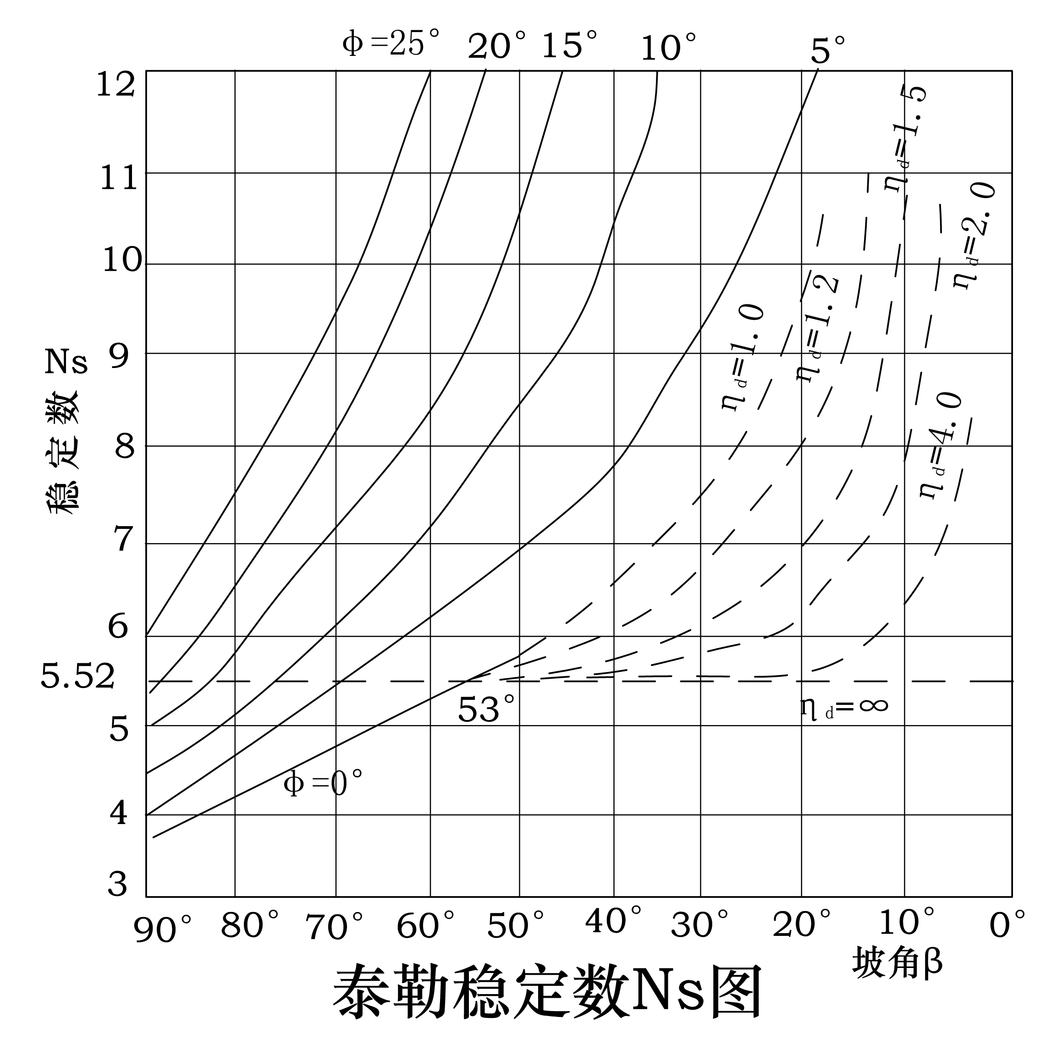
土坡的稳定性与土体的抗剪强度指标C、φ、土的重度γ、土坡的坡角β和坡高h等5个参数有密切关系。因为这5个参数考虑到了均质粘性土土坡的所有物理力学特性，D·W·泰勒(Taylor)1937年用图表表达了其中的关系。为了简化，把3个参数C、γ和h合并为一个新的无量纲参数Ns，称为稳定数。其值只取决于坡角β和深度系数η_{d}（见下述）。Ns的定义为：
Ns=(γh_{cr})/ C
h_{cr}——土坡的临界（极限）高度
按不同的φ解绘出Ns与β的关系曲线，如右图所示。对于φ=0，且β＜53°的软粘土土坡，其稳定性与下卧硬层距土坡坡顶的距离h_{d}有关，计算时数据查图中的虚线，图中深度系数η_{d} =h_{d}/h，h为土坡高度。
泰勒图表法一般多用于计算均质的、坡高在10m以内的土坡。
2）岩质斜坡采用极射赤平投影图法
a当结构面或结构面交线的倾向与坡面倾向相反时，边坡为稳定结构；
b当结构面或结构面交线的倾向与坡面倾向基本一致，但其倾角大于坡角时，边坡为基本稳定结构；
c当结构面或结构面交线的倾向与坡面倾向一致及夹角小于45°，且倾角小于坡角时，边坡为不稳定结构。如下图。
不稳定结构斜坡发生斜坡失稳的可能性大，基本稳定结构斜坡发生失稳的可能性中等，稳定结构斜坡发生失稳的可能性小。
如果为不稳定或基本稳定结构斜坡，判别可能失稳滑移的各结构面，再用极限平衡法计算稳定系数K值。

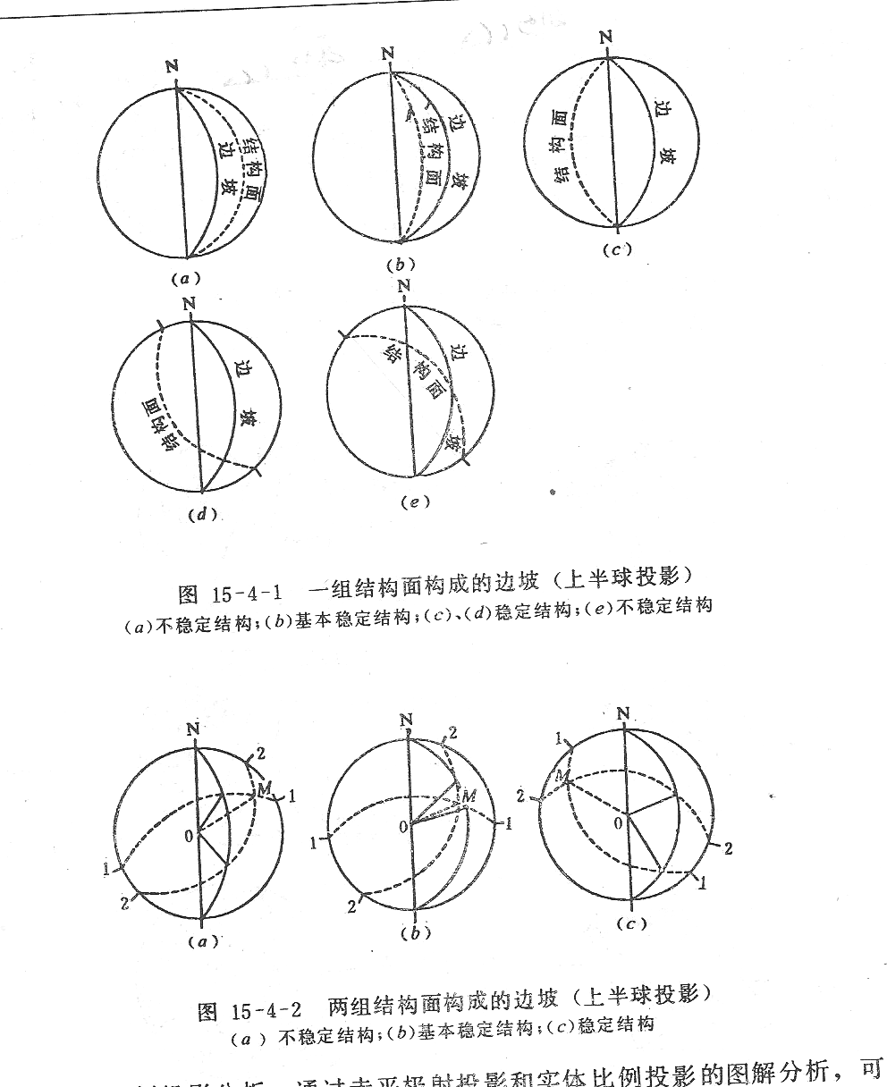

2 滑坡稳定系数K值预测评估
采用极限平衡法定量计算滑坡稳定性系数K值，见表H.2。
表H.2 滑坡稳定状态分级表
稳定状态 | 不稳定 | 欠稳定 | 基本稳定 | 稳定
安全系数 | F＜1.0 | 1.0≤F＜1.05 | 1.05≤F＜1.15 | F≥1.12
1）土质斜坡滑坡稳定性计算采用圆弧法
一般用专业软件(如理正软件)搜索最危险滑动面，然后用圆弧法计算稳定系数K值，确定稳定性级别。
2）岩质斜坡滑坡稳定性计算采用传递系数法
计算步骤：
第一步：划分条块
第二步：条块受力分析与计算
条块自重力G_{i}=条块面积*滑体土的重度
下滑分力：T_{i}= G_{i}*sinα_{i}
垂直于滑面的正压力：N_{i}=G_{i}*cosα_{i}
抗滑力：R_{i}=N_{i}*tanφ+c*L_{i}
Ψ_{j}=cos(α_{i-1}-α_{i})- sin(α_{i-1}-α_{i})tanφ_{i+1}
$\underset{j=1}{\overset{n−1}{\prod{}}}$=Ψ_{j}*Ψ_{j+1}*Ψ_{j+2}*……Ψ_{n-1}
稳定性计算：K=$\frac{\sum_{i=1}^{n−1}{(R_{i}\prod_{j=1}^{n−1}{ψ_{j})}+R_{n}}}{\sum_{i=1}^{n−1}{(T_{i}\prod_{j=1}^{n−1}{ψ_{j})+T_{n}}}}$
Ψ_{j}——第i块段的剩余下滑力传递至第i+1块段时的传递系数j=1）
H.1.3 根据已存在滑坡影响的可能范围和建设工程的相对位置关系，进行遭受已存在滑坡的危险性预测评估，遭受已存在滑坡的可能性定性分析见表H.3。遭受自然状态下边坡滑坡的可能性参照H.1.2进行定量计算。
表H.3 遭受滑坡发生的可能性
可能性 | 特点
大 | 拟建工程引发滑坡灾害的可能性大，遭受滑坡危害程度高，滑坡体处于基本稳定-不稳定状态
中 | 拟建工程引发滑坡灾害的可能性中等，遭受滑坡危害程度中等，滑坡体处于不稳定-基本稳定状态
小 | 拟建工程引发滑坡灾害的可能性小，遭受滑坡危害程度低，滑坡体处于稳定状态
H.1.4滑坡危险性预测评估应根据滑坡发生的可能性、发育特征（稳定性、可能的规模、空间范围等）、危害程度，评估滑坡危险性预测评估等级，见表H.4。
表H.4 滑坡危险性预测评估分级表
可能性 | 发育特征 | 危害程度 | 危险性
大 | 不稳定、紧邻受威胁对象，活动范围覆盖威胁对象 | 大 | 大
大 | 不稳定、紧邻受威胁对象，活动范围覆盖威胁对象 | 中 | 大
大 | 不稳定、紧邻受威胁对象，活动范围覆盖威胁对象 | 小 | 中
中 | 基本稳定、邻受近威胁对象，影响范围覆盖威胁对象 | 大 | 大
中 | 基本稳定、邻受近威胁对象，影响范围覆盖威胁对象 | 中 | 中
中 | 基本稳定、邻受近威胁对象，影响范围覆盖威胁对象 | 小 | 小
小 | 稳定、远离威胁对象，影响范围远离威胁对象 | 大 | 中
小 | 稳定、远离威胁对象，影响范围远离威胁对象 | 中 | 小
小 | 稳定、远离威胁对象，影响范围远离威胁对象 | 小 | 小

附录H.2 崩塌危险性预测评估方法
H.2.1根据岩、土体性质及厚度、地质结构、地形切坡条件、岩层倾向于坡向关系、人类经济活动致灾因素及水文气象半定量分析工程建设中、建设后加剧或引发崩塌的可能性，见表H.5。
表H.5 工程建设引发或加剧边坡崩塌可能性评判因子和权重赋值表
可能性  主要影 标度分值  响条件标  度及权重 | 标度分值K=9 | 标度分值K=6 | 标度分值K=3
岩、土性质及厚度（A）（权重：0.15） | 松散岩土体、厚度大于30米 | 较松散岩土体，  厚度 10-30米， | 较坚硬岩石，土体厚小于10米
地质结构（B）  （权重：0.15） | 岩性软硬相间，岩土体结构松散破碎，裂缝裂隙发育切割深，形成了不稳定的结构体，不连续的结构面 | 岩体结构破碎，不连续结构面少，节理裂隙较少，岩土体无明显变形迹象，有不规则小裂缝。 | 岩体结构完整，不连续结构面少，无节理、裂隙发育，岸坡土堆较密实，无裂缝变形。
地形切坡条件（C）  （权重：0.20） | 前缘临空甚至三面临空，坡度＞55°，出现“鹰咀崖”，顶底高差＞30m，坡面起伏不平，上陡下缓。 | 前缘临空，坡度＞45°，坡面不平 | 前缘临空，坡度＜45°，坡面较平，岸坡植被发育
岩层倾向与坡向关系（D）（权重：0.2） | 顺向坡 | 斜向坡 | 反向坡
人类经济活动致灾  因素（E）  （权重：0.15） | 人为破坏严重，岸坡无护坡。人工边坡坡度＞60°，岩体结构破碎 | 修路等工程开挖形成软弱基座陡崖，或下部存在凹腔，边坡角40°-60° | 人类活动很少，岸坡有砌石护坡。人工边坡角＜40°。
水文气象（F）0.15 | 雨水充沛，气温变化大，昼夜温差明显。或有地表径流、河流流经坡角，其水流急，水位变幅大，属侵蚀岸 | 存在大-暴雨引发因素 | 无地表径流或河流水量小，属堆积岸，水位变幅小
计算式： N=A+B+C+D+E+F
标度值N≤4 为可能性小；4—7 为可能性中等；≥7为可能性大

H.2.2 根据崩塌体的物质组成分土质边坡和岩质边坡进行半定量-定量计算边坡的稳定性。稳定性与可能性对应，不稳定为可能性大；欠稳定-基本稳定为可能性中等；稳定为可能性小。
1若斜坡不稳定，确定其最危性结构面，再根据斜坡形态、结构面特点，确定崩塌基本运动形式类型。并根据不同类型运动与受力特点，计算稳定系数K值。参照附录H.1土质斜坡采用泰勒图解法，岩质斜坡采用极射赤平投影图法。
2 若引发或加剧崩塌可能性达中等到大，应进行半定量计算，根据崩塌的形式分为
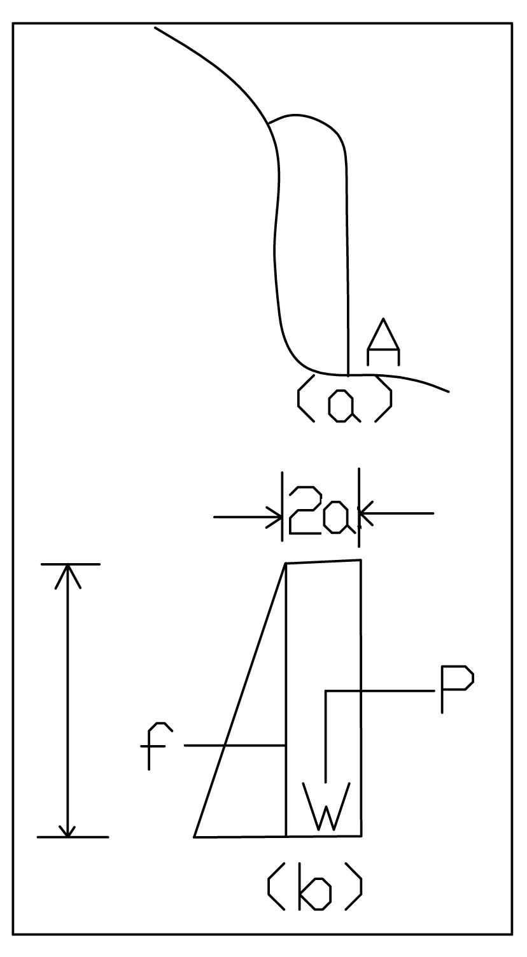
1）倾倒式崩塌
形成过程：陡坡岩土体，以坡脚为转点，向坡外发生转动倾倒。
形成原因：陡坡坡脚补河水长期冲刷、淘蚀，或人工开挖坡脚；各种附加水平应力，如地震力、静水压力、动水压力、冻胀、植物根劈力等；坡脚由软岩组成，地下水软化坡脚，失去支撑；陡倾斜坡内岩层在重力长期作用下，发生弯曲、根部被子折段等等，导致上部岩土体倾倒。
多发地段：河流峡谷区、岩溶区
稳定系数：K=抗倾倒力矩/ 倾倒力矩
2)滑移式崩塌
形成过程：崩塌失稳前，首先沿下部结构面滑移，当岩土体重心滑出滑移面产生崩塌。形成原因：降水入裂缝，形成静、动水压力，推动坡体滑移；地下水软化滑移面，降滑移面抗剪强度，岩土体在重力作用下滑移；各种附加应力如地震力、冻胀、植物根劈力等，推动岩土体滑移；坡顶人工堆载等等。多发地段：不稳定斜坡下部发育倾向坡外结构面的高陡斜坡段。其稳定性系数计算同滑坡。
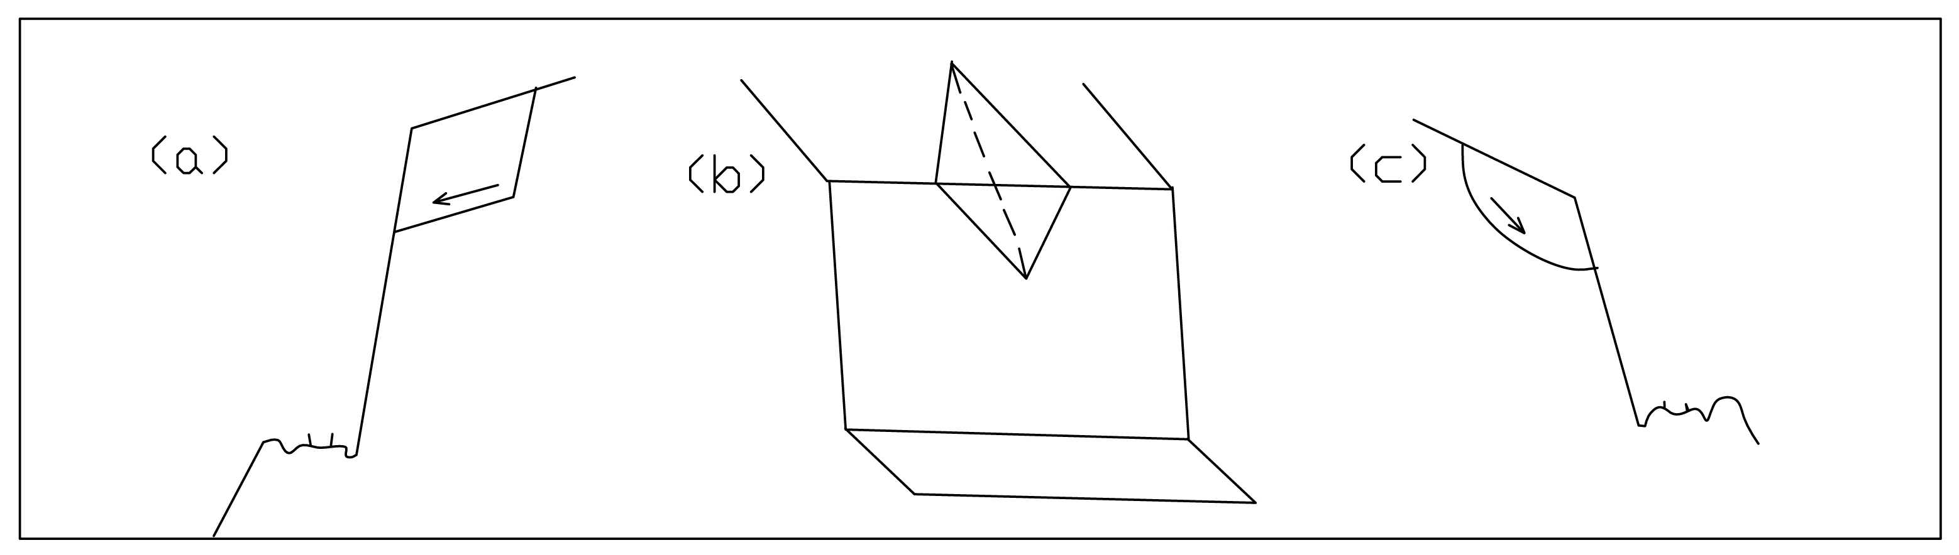

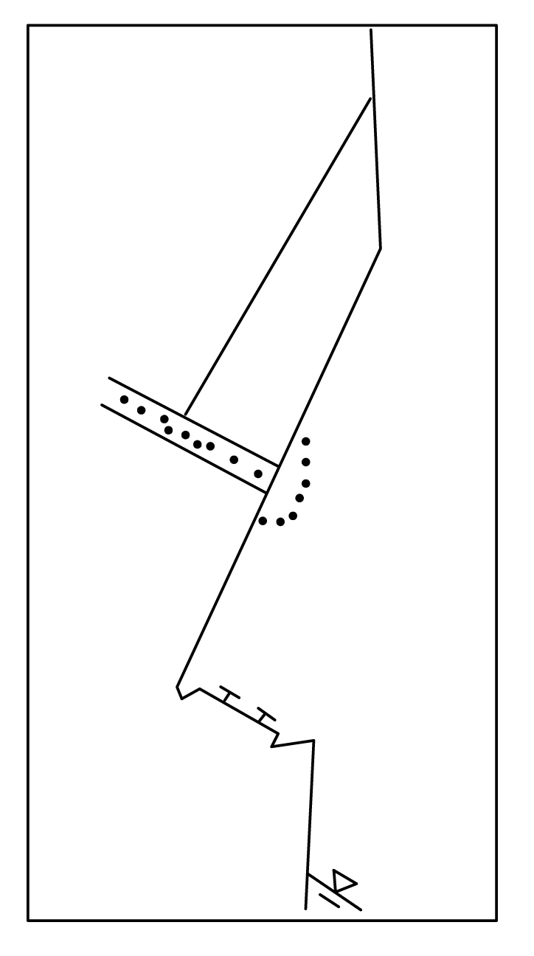
3)膨胀式崩塌
形成过程：陡坡不稳定岩土体下之有较厚软弱层，当软弱层受上覆岩土体压力，被挤出，使上覆不稳定岩土体不断下沉、外移、倾斜，当其重力移出坡外，崩塌发生。
发生原因：地下水软发软弱层和淋滤、溶解软弱层，降低其无侧限抗压强度。
多发地段：斜坡下发育产状平缓断层、粘土层、富含可溶物质地层、易发生渗透变形的粉砂岩等斜坡地段。
稳定系数：K=[σ]/ σ
[σ]——岩体容许抗压强度
σ——作用于软弱岩层顶面的压应力
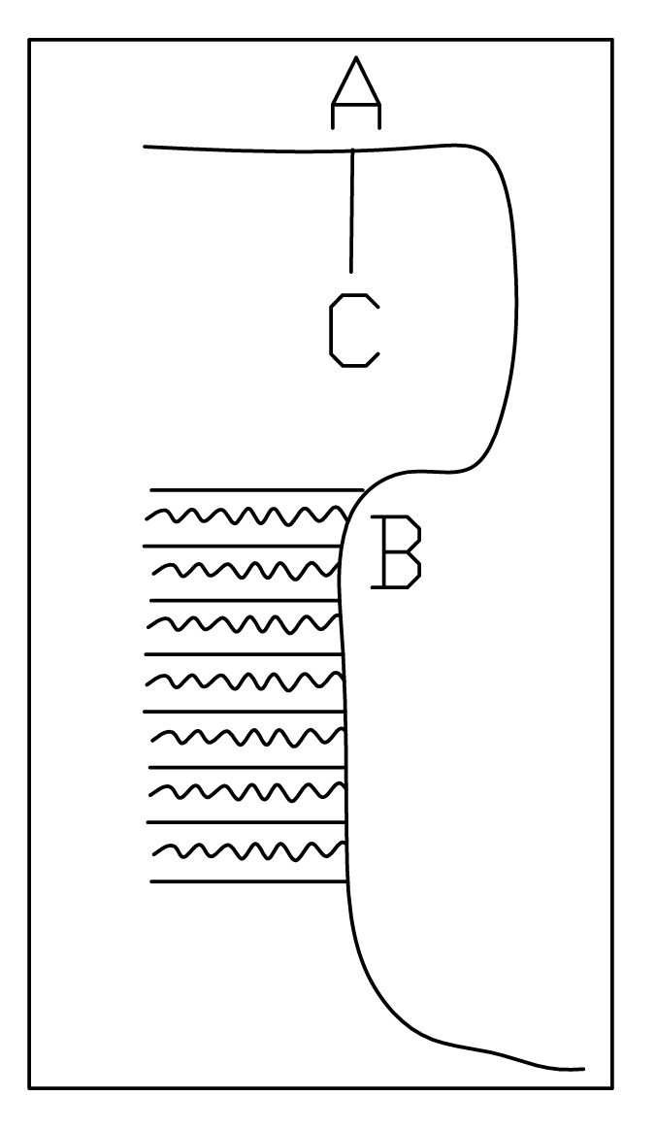
4)拉裂式崩塌
形成过程：陡坡岩层软硬相间，上部突出的坚硬岩层部分拉应力集中，当拉应力超过了岩层的抗拉强度时，发生拉裂，最终裂缝贯穿突出岩体，发生崩塌。
形成原因：重作作用、震动、风化作用。
多发地段：岩体内陡倾节理裂隙发育的倒坡部位。
稳定系数K=[σ]/ σ
[σ]——岩体容许抗拉强度
σ——作用AC截面的应力
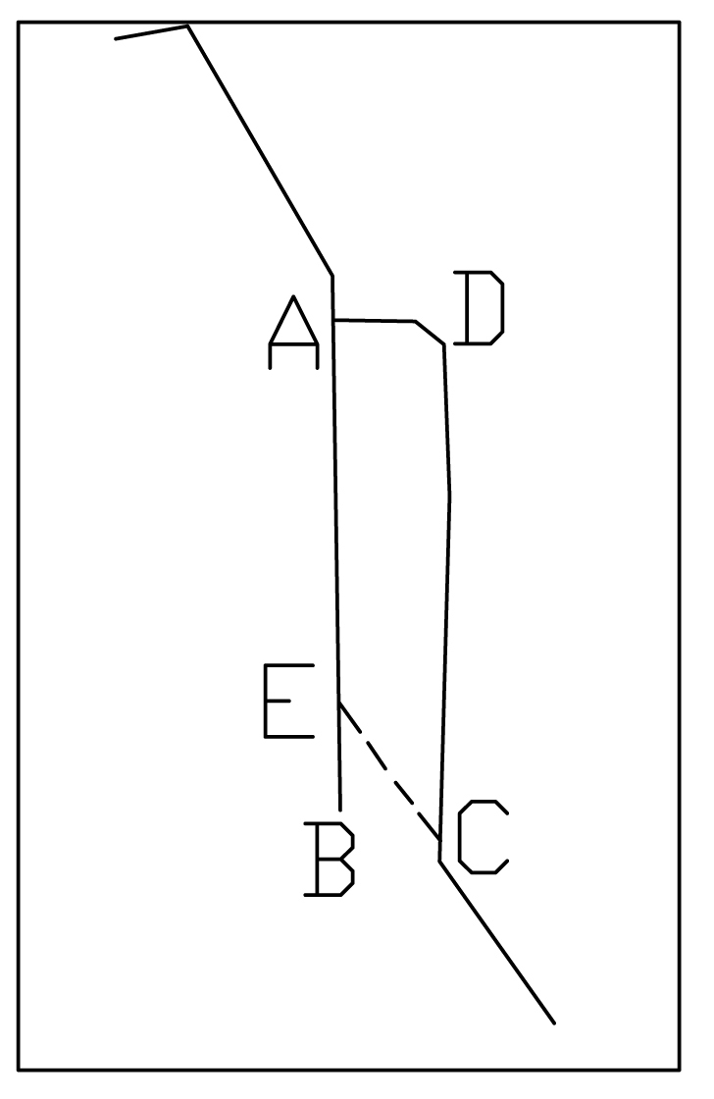
5)错断式崩塌
形成过程：长柱状、板状不稳定岩体，由于下部被剪断，产生崩塌。
多发地段：被深大陡倾节理切割的陡坡部位。
稳定系数：K=[τ]/τ
[τ]——岩体容许抗剪强度
τ——作用岩体剪切面的剪应力，τ=（σ₁-σ₁）/2
H.2.3根据已存在崩塌影响的可能范围和建设工程的相对位置关系，进行遭受已存在崩塌及崩塌堆积体的危险性预测评估，遭受已存在崩塌的可能性定性分析见表H.6。遭受自然状态下边坡滑坡的可能性参照H.2.2进行定量计算。
表H.6 遭受崩塌发生的可能性
可能性 | 特点
大 | 拟建工程引发崩塌灾害的可能性大，遭受崩塌危害程度高，大型崩塌体处于基本稳定-不稳定状态
中 | 拟建工程引发崩塌灾害的可能性中等，遭受崩塌危害程度中等，大型崩塌体处于不稳定-基本稳定状态
小 | 拟建工程引发崩塌灾害的可能性小，遭受崩塌危害程度低，大型崩塌体处于稳定状态
H.2.3崩塌（危岩）危险性预测评估应根据预测崩塌发生的可能性、发育特征（发生空间、规模、影响范围、稳定程度等）、危害程度，预测评估崩塌（危岩）危险性等级，见表H.7。
表H.7 崩塌危险性预测评估分级表
可能性 | 发育特征 | 危害程度 | 危险性
大 | 不稳定、紧邻受威胁对象，活动范围覆盖威胁对象 | 大 | 大
大 | 不稳定、紧邻受威胁对象，活动范围覆盖威胁对象 | 中 | 大
大 | 不稳定、紧邻受威胁对象，活动范围覆盖威胁对象 | 小 | 中
中 | 基本稳定、邻受近威胁对象，影响范围覆盖威胁对象 | 大 | 大
中 | 基本稳定、邻受近威胁对象，影响范围覆盖威胁对象 | 中 | 中
中 | 基本稳定、邻受近威胁对象，影响范围覆盖威胁对象 | 小 | 小
小 | 稳定、远离威胁对象，影响范围远离威胁对象 | 大 | 中
小 | 稳定、远离威胁对象，影响范围远离威胁对象 | 中 | 小
小 | 稳定、远离威胁对象，影响范围远离威胁对象 | 小 | 小

附录H.3 泥石流危险性预测评估方法
H.3.1 根据松散物总量、堆积情况、沟坡与降雨条件定性分析工程建设中、建设后加剧或引发泥石流的可能性，见表H.8。
表H.8 工程建设引发或加剧泥石流的可能性判别表
可能性 | 一般性条件
可能性 | 产生松散物总量 | 堆积情况 | 沟坡与降雨条件
大 | ＞1 | 集中堆积在沟道、坡脚与坡面，极不稳定 | 极有利于泥石流的形成
中 | 0.05万m³～1万m³ | 分散堆积在沟坡，部分不稳定 | 有利于泥石流的形成
小 | ＜0.05万m³ | 全部清运或少量零散堆积，稳定 | 不利于泥石流的形成
H.3.2 应分为遭受已存在泥石流的可能性评估和遭受潜在泥石流的可能性评估。
1根据泥石流影响的可能范围和建设工程的相对位置关系，进行遭受已存在泥石流的危险性预测评估，可能性分析见表H.9、H.10。
表H.9泥石流（沟谷）危险区域说明表
区域名称 | 特点
高危险区 | 上游区段的沟（河）道内、坡脚下及不稳定斜坡处，沟(河)道的漫滩、一级阶地（高于河床不足3m）、沟（河）谷的凹岸及凸岸的低处（高于河床不足3m）、沟口地带及其他行洪区域
危险区域 | 沟 (河）谷两侧的一、二级阶地或老泥石流堆积体的较低处（高于河床3m-10m），河谷凹岸的较高处（高于河床5m-10m）及凸岸的较低处（高于河床3-15m），沟口外且距离沟口较近的区域地段
影响区域 | 沟（河）谷两侧阶地或老泥石流堆积体的较高处（高于河床10m-20m）；凸岸的高处（高于河床15m以上）；沟口外的下游地段，受洪水影响
安全区域 | 沟口外上游非泥石流流经地段；远离沟口堆积地带的下游，且为非行洪区域（距离＞1000m）
表H.10 建设工程遭受泥石流灾害的危险性预测分级说明表
建设工程所处地段 | 建设工程受危害的范围与程度 | 可能性
处于泥石流冲淤必经之地的高危险区城 | 全部或大部分，严重 | 大
处于泥石流冲淤范围内的危险区城 | 部分，较严重 | 中
处于泥石流影响区或外围的安全区城 | 轻或无 | 小
2 遭受潜在泥石流地质灾害可能性应对工程范围内或周边自然状态下可能产生泥石流的冲沟按照表H.11进行易发程度判别。
表H.11 泥石流沟谷发育程度量化评分及评判等级标准表
序号 | 影响因素 | 权重 | 量 级 划 分
序号 | 影响因素 | 权重 | 严重 | 得  分 | 中等 |  | 得  分 | 轻微 |  | 得分 | 一般 | 得分
1 | 崩塌滑坡及水土流(自然和人为)的严重程度 | 0.159 | 崩坍滑坡等重力侵蚀严重，多深层滑坡和大型崩坍，冲沟十分发育 | 21 | 崩坍滑坡发育，多浅层滑坡和中小型崩坍，冲沟发育 |  | 16 | 有零星崩塌、滑坡和冲沟存在 |  | 12 | 无崩坍、滑坡、冲沟或发育轻微 | 1
2 | 泥厌沿程补给长度比(%) | 0.118 | ＞60 | 16 | 60～30 |  | 12 | 30～10 |  | 8 | ＜10 | 1
3 | 沟口泥石流堆积活动程度 | 0.108 | 河形弯曲或堵塞，大河主流受挤压偏移 | 14 | 河形无较大变化，仅大河主流受迫偏移 |  | 11 | 河形无变化，大河主流在高水偏，低水不偏 |  | 7 | 无河形变化，主流不偏 | 1
4 | 河沟纵坡(°，‰) | 0.090 | ＞12°(213) | 12 | 12～6°(213～105) |  | 9 | 6～3°(105～52) |  | 6 | ＜3°(52) | 1
5 | 区域构造影响程度 | 0.075 | 强抬升区，六级以上地震区 | 9 | 抬升区，4～6级地震区，有中小支断层或无断层 |  | 7 | 相对稳定区，4级以下地震区，有小断层 |  | 5 | 沉陷区，构造影响小或无影响 | 1
6 | 流域植被覆盖率(%) | 0.067 | ＜10 | 9 | 10～30 |  | 7 | 30～60 |  | 5 | ＞60 | 1
7 | 河沟近期一次变幅(m) | 0.062 | 2 | 8 | 2～1 |  | 6 | 1～0.2 |  | 4 | 0.2 | 1
8 | 岩性影响 | 0.054 | 软岩、黄土 | 6 | 软硬相间 |  | 5 | 风化和节理发育的硬岩 |  | 4 | 硬岩 | 1
9 | 沿沟松散物贮量(104m³/km²) | 0.054 | ＞10 | 6 | 10～5 |  | 5 | 5～1 |  | 4 | ＜1 | 1
10 | 沟岸山坡坡度(°，‰) | 0.045 | ＞32°  (625) | 6 | 32～25°(625～466) |  | 5 | 25～15°(466～286) |  | 4 | ＜15°(268) | 1
11 | 产沙区沟槽横断面 | 0.036 | V型谷、谷中谷、U型谷 | 5 | 拓宽U型谷 |  | 4 | 复式断面 |  | 3 | 平坦型 | 1
12 | 产沙区松散物平均厚度(m) | 0.036 | ＞10 | 5 | 10～5 |  | 4 | 5～1 |  | 3 | ＜1 | 1
13 | 流域面积(km²) | 0.036 | 0.2～5 | 5 | 5～10 |  | 4 | 0.2以下10～100 |  | 3 | ＞100 | 1
14 | 流域相对高差(m) | 0.030 | ＞500 | 4 | 500～300 |  | 3 | 300～100 |  | 3 | ＜100 | 1
15 | 河沟堵塞程度 | 0.030 | 严 | 4 | 中 |  | 3 | 轻 |  | 2 | 无 | 1
易发程度综合评判等级标准
综合得分 |  |  | 116～130 |  |  | 87～115 |  |  | ≤86
易发程度等级 |  |  | 高易发 |  |  | 中易发 |  |  | 低易发
3泥石流易发程度与可能性对应，泥石沟高易发，则发生泥石流的可能性大；中易发，则发生泥石流的可能性中等；低易发和不易发，则发生泥石流的可能性小。
H.3.3泥石流危险性预测评估应根据泥石流发生的可能性、发育特征（发生空间、规模、影响范围、破坏形式等）、危害程度，预测评估泥石流危险性等级，见表H.12。
表H.12 泥石流危险性预测评估分级表
可能性 | 发育特征 | 危害程度 | 危险性
大 | 高易发、泥石流流域范围覆盖威胁对象 | 大 | 大
大 | 高易发、泥石流流域范围覆盖威胁对象 | 中 | 大
大 | 高易发、泥石流流域范围覆盖威胁对象 | 小 | 中
中 | 中易发、泥石流流域范围覆盖威胁对象 | 大 | 大
中 | 中易发、泥石流流域范围覆盖威胁对象 | 中 | 中
中 | 中易发、泥石流流域范围覆盖威胁对象 | 小 | 小
小 | 低易发或不易发、泥石流流域范围影响到威胁对象 | 大 | 中
小 | 低易发或不易发、泥石流流域范围影响到威胁对象 | 中 | 小
小 | 低易发或不易发、泥石流流域范围影响到威胁对象 | 小 | 小

附录H.4 采空塌陷危险性预测评估方法
H.4.1 根据地表移动稳定情况及深厚比，半定量分析工程建设中、建设后加剧或引发采空塌陷的可能性，见表H.13。
表13 工程建设引发或加剧采空塌陷可能性评判因子和权重赋值表
可能性  主要影 标度分值  响条件标  度及权重 | 标度分值K=9 | 标度分值K=6 | 标度分值K=3
开采深厚比（A）  （权重：0.3） | <50 | 50～100 | >100
地表移动稳定情况（B）（权重：0.2） | 稳定性差 | 稳定性较差 | 稳定
采空区加载（C）  （权重：0.20） | 有，且荷载大 | 有，荷载小 | 无
采空区处理方法（D）（权重：0.1） | 全部陷落法 | 局部充填或裂隙带岩层注浆 | 局部充填同时裂隙带岩层注浆
覆岩强度f_{r}/MPa（E）  （权重：0.1） | f_{r}≤10,  f_{r}≤80 | 10< f_{r}<30  60<f_{r}<80 | 30≤f_{r}≤60
重复采空（F）  （权重：0.1） | 重复二次及以上采动 | 重复一次采动 | 初采
计算式： N=A+B+C+D+E+F
标度值N≤4 为可能性小；4—7 为可能性中等；≥7为可能性大
H.4.2 根据《三下采煤规程》定量计算采空塌陷变形特征值，根据特征值判断其稳定性。
1根据采深与采厚比值判断开采沉陷的破坏方式。
H0/M≤30 断裂式破坏，形成塌陷坑
H0/M＞30 连续性破坏，形成沉陷盆地
2 采空区沉陷变形范围宜采用图解法，分别垂直采空区走向、平行采空区走向切剖面图，再根据采空区沉陷盆地边界角自采空区顶板划线至地面，然后分别根据纵、横剖面图圈定平面图上采空区地面沉陷盆地范围。边界角可参照《三下采煤规程》地质条件相似的矿山值。
通常用角值参数圈定移动盆地边界。对应移动盆地的三个边界（最外边界、危险移动边界、裂缝边界），相应的角值参数为边界角、移动角、裂缝角和松散层移动角。
1）边界角：
地表移动盆地主断面上盆地边界点至采空区边界的连线与水平线的夹角的锐角。
当有松散层存在时，应先从盆地边界点用松散层移动角划线和基岩与松散层交接面相交。
按不同断面，边界角分为：
走向边界角，δ₀
下山边界角，β₀
上山边界角，γ₀
急倾斜煤层的底板边界角，λ₀
2）移动角：
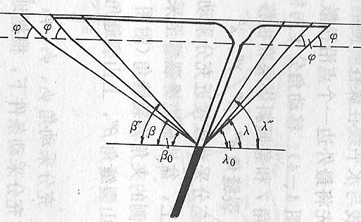
主断面上移动盆地的危险移动边界点与采空区边界的连线与水平线的夹角的锐角。按不同断面，移动角分为：
走向移动角，δ
下山移动角，β
上山移动角，γ
急倾斜煤层的底板移动角，λ
3）裂缝角：
主断面上，移动盆地内最外侧的地表裂缝至采空区边界的连线与水平线的夹角的锐角。裂缝角分：
走向裂缝角，δ′′
下山裂缝角，β′′
上山裂缝角，γ′′
急倾斜煤层的底板裂缝角，λ′′
4）松散层移动角：用ψ表示。它不受矿层倾角的影响。
上述角值参数的确定，在有观测资料的矿山，可根据观测资料确定地面沉陷变形盆地范围，再根据采空区分布情况，用图解法求取。但大多矿山未进行地表移动变形监测，在进行采空区地面沉陷变形预测时，多采用经验值或参照类似的地质条件矿山已有参数确定。
3采空区地面沉陷变形参数宜参照《三下采煤规程》，根据开采地层倾角不同，参照不同公式进行计算采空区破坏程度分带(包括冒落带、裂缝带、弯曲带高度),判断采空塌陷是否波及到工程建设面。并计算采空区地面沉陷变形参数。
1）地表移动的延续时间（T）:T=2.5H₀
H₀ ——工作面平均采深(m) T——计算地表移动延续时间（天）
2）最大下沉值：Wcm=q.M.COSα
Wcm——最大下沉值(m)
q——下沉系数，与采空区顶板岩层厚度、强度及产状等有关，一般0.45—1.0。
M——采出矿层厚度(m)
α——矿层倾角
3）最大水位移量：Ucm=Wcm.b
Ucm——最大位移(m)
B——水平位移系数，一般取0.3
4）倾斜变形
地表倾斜变形：是指相邻点在坚直方向的相对移动量与两相邻点水平距离的比值。它反映沉陷盆地某一方向的坡度。
i₁₋₂=(W₂-W₁)/L₁₋₂ (单位：mm/m)
5）曲率变形
地表曲率变形：是指两相邻线段的倾斜差与两线段中点间的水平距离的比值。它反映在观测线断面上的弯曲程度。
K₂₋₃₋₄=(i₃₋₄-i₂₋₃)/[0.5(L₂₋₃+L₃₋₄)]
i₃₋₄、i₂₋₃——分别表示地表2-3点间和3-4点间的平均斜率
L₂、L₃₋₄——分别表示2-3点间及3-4点间的水平距离
K——曲率（mm/m²）
曲率半径R=1/K（单位：m或km）
6）水平变形
地表水平变形：是指相邻两点的水平移动差值与两点间水平距离的比值。它反映相邻两测点间单位长度的水平移动差值。
ε₁₋₂=(U₂-U₁)/L₁₋₂
ε——水平变形（mm/m）。有正负之分，正表示拉伸变形，负表示压缩变形。
4 地表移动变形值的计算宜符合《建筑物、水体、铁路及主要井巷煤柱留设与压煤开采规程》（国家煤炭工业局 2000）的规定，见表14。
表14 采空影响程度按采矿地表移动变形值判定
采空地表移动变形值 | 采空影响程度
采空地表移动变形值 | 强烈 | 较强烈 | 不强烈
斜率i  mm/m | >10 | 10～3 | <3
曲率k  10⁻³/m | >0.6 | 0.6～0.2 | <0.2
水平变形ε  mm/m | >6.0 | 6.0～2.0 | <2.0
影响程度按“就高不就低”的原则，有一条符合条件者即为该类程度类型。
H.4.3 根据采空区分布、变形、厚度特征及工程建设对采空区的影响，参照表H.15判定遭受采空塌陷的可能性。

表H.15 采空塌陷发生的可能性
可能性 | 特点
大 | 1.浅部缓倾斜矿层采空区面积大于拟建场区的2/3，且采空厚度大于2.5m（法向厚度）的地段；浅部急倾斜矿层采空厚度超过3m（法向厚度）。  2.现采空区及未来采空区开采中的特殊地段：在开采过程中可能出现非连续变形的地段，地表移动活跃的地段，特厚矿层和倾角大于55°的厚矿层露头地段，由于地表移动和变形引起边坡失稳和山崖崩塌的地段，矿层开采后有诱发泥石流的地段。现采空区、未来采空区及老采空区地表变形符合：地表倾斜＞10mm/m，地表曲率>0.6mm/m²或地表水平变形≥6 mm/m 的地段。  3.工程建设有诱发采空塌陷且防治难度大的地段。
中 | 1.浅部缓倾斜矿层采空区面积不大于拟建场区的2/3，浅部急倾斜矿层采空厚度不大于3m（法向厚度）。  2. 现采空区、未来采空区及老采空区地表变形符合：地表倾斜3-10mm/m，地表曲率0.2-0.6mm/m²或地表水平变形＜2-6 mm/m 的地段。  3.工程建设有诱发采空塌陷的可能，需要专门防治，防治难度中等。
小 | 1.浅部无采空区，采空区不具备发生采空塌陷的条件。  2. 现采空区、未来采空区及老采空区地表变形符合：地表倾斜＜3mm/m，地表曲率＜0.2mm/m²或地表水平变形＜2 mm/m 的地段。  3.工程建设不会诱发采空塌陷。
注：对于“大”，“1”—“3”中任意一条符合，应定为“大”；对于“小”，“1”—“3”中任意一条符合，应定为“小”；对于“中”，符合一条，但不符合“大”中任意规定，应定为“中”。
H.4.4根据采空塌陷发生的可能性、发育特征、危害程度，评估采空塌陷危险性等级，见表H.16。
表H.16 采空塌陷危险性预测评估分级表
可能性 | 发育特征 | 危害程度 | 危险性
大 | 断裂式破坏，塌陷区范围大，位于受威胁对象分布区，采空沉陷影响程度强烈 | 大 | 大
大 | 断裂式破坏，塌陷区范围大，位于受威胁对象分布区，采空沉陷影响程度强烈 | 中 | 大
大 | 断裂式破坏，塌陷区范围大，位于受威胁对象分布区，采空沉陷影响程度强烈 | 小 | 中
中 | 连续性破坏，塌陷区范围较大，邻近受威胁对象分布区，采空沉陷影响程度较强烈 | 大 | 大
中 | 连续性破坏，塌陷区范围较大，邻近受威胁对象分布区，采空沉陷影响程度较强烈 | 中 | 中
中 | 连续性破坏，塌陷区范围较大，邻近受威胁对象分布区，采空沉陷影响程度较强烈 | 小 | 小
小 | 连续性破坏，范围小，沉陷参数值小，且离开受威胁对象分布区，采空沉陷影响程度不强烈 | 大 | 中
小 | 连续性破坏，范围小，沉陷参数值小，且离开受威胁对象分布区，采空沉陷影响程度不强烈 | 中 | 小
小 | 连续性破坏，范围小，沉陷参数值小，且离开受威胁对象分布区，采空沉陷影响程度不强烈 | 小 | 小

附录H.5 岩溶塌陷危险性预测评估方法
H.5.1 根据岩溶发育程度、覆盖层岩性结构及厚度、基坑排水量、岩溶地下水位、岩溶地下水迳流条件、地貌及工程加载七个因素，综合已往的实践经验，半定量分析工程建设中、建设后加剧或引发岩溶塌陷的可能性，见表H.17。
表H.17 引发或加剧岩溶地面塌陷预测判别因子赋值及可能性判别表
指 标  因 子 |  | 4 | 3 | 2 | 1
K | 岩溶发育程度 | 特强 | 强 烈 | 中 等 | 微 弱
S | 覆盖层岩性结构及厚度 | 砂土；双层或多层结构土，底为砂砾土；厚度＜5m | 砂土；双层或多层结构土，底为砂砾土；厚度5—8m | 双层或多层结构粘性土—砂砾土；厚度＞8—20m | 单层结构粘性土，厚度＞20m
Q | 基坑排水量（m3/h） | ＞2000 | ＜2000＞1200 | ＜1200＞500 | ＜500
W | 岩溶地下水位(m) | ＜5，在基岩面附近波动 | 5—10，在基岩面波动或土层中 | ＞10，在土层中，＜10，在基岩中 | ＞10，在基岩中
F | 岩溶地下水迳流条件 | 主径流带，排泄带 |  | 潜水和岩溶水双层含水层分布 | 径流区
G | 地 貌 | 岩溶洼地、谷地、盆地、平原，低阶地 |  | 丘陵或山前缓坡，岩溶台地 | 谷地
M | 工程加载 | 特大桥、大桥，20层以上超高层建筑，或体形复杂的14层以上高层建筑 |  | 中桥，8—20层高层建筑 | 小桥，7层及7层以下低层建筑，公路路基
预测指标总分值：N=K+S+Q+W+F+G+M
N=17-20，极易塌陷，可产生大量塌陷，发生岩溶塌陷的可能性大；
N=13-16，易塌陷，可产生较多塌陷，发生岩溶塌陷的可能性中等；
N=9-12，不易塌陷，可产生少量或零星塌陷，发生岩溶塌陷的可能性小；
N≤8，一般不塌陷，属稳定区，在特殊条件下可能产生个别塌陷，发生岩溶塌陷的可能性小。
H.5.2遭受岩溶塌陷的可能性应分为遭受已存在岩溶塌陷的可能性和自然状态下遭受潜在岩溶地面塌陷。
1应根据岩溶塌陷可能影响范围和建设工程的相对位置关系，分塌陷体和土洞判别遭受已存在岩溶塌陷的可能性，见表H.18和表H.19。

表H.18 遭受已存在岩溶塌陷体的可能性表
可能性  分级 | 微地貌 | 土质性状 | 地下水埋藏及活动情况 | 说明
大 | 塌陷尚未或已受到轻微充填改造，塌陷周围有开裂痕迹，坑底有下沉开裂迹象 | 疏松，呈软塑至流塑状 | 有地表水汇集入渗，有时见水位，地下水活动较强烈 | 正在活动的塌陷，或呈间歇性缓慢活动的塌陷
中 | 塌陷已部分充填改造，植被较发育 | 疏松或稍密，呈软塑至可塑状 | 其下有地下水流通道，有地下水活动迹象 | 接近或达到休止状态的塌陷，当环境条件改变时可能复活
小 | 已被完全充填改造的塌陷，植被发育良好 | 较密实，主要呈可塑状 | 无地下水流活动迹象 | 进入休亡状态的塌陷，一般不会复活
表H.19 遭受已存在土洞性地面塌陷的可能性表
可能性  分级 | 土洞发育情况 | 土洞顶板埋深（H）或其  与安全临界厚度比（H/H₀） | 说明
大 | 正在持续扩展 |  | 正在活动的土洞，因促进其扩展的动力因素在持续作用下，不论其埋深多少，都具有塌陷的趋势
大 | 间歇性地缓慢扩展 |  | 正在活动的土洞，因促进其扩展的动力因素在持续作用下，不论其埋深多少，都具有塌陷的趋势
中 | 休止状态 | H＜10m或H/H₀＜1.0 | 不具备极限平衡条件，具塌陷趋势
中 | 休止状态 | 10m≤H＜15m或  1.0≤H/H₀＜1.5 | 基本处于极限平衡状态，当环境条件改变时可能复活
中 | 休止状态 | H≥15m或H/H₀≥1.5 | 超稳定平衡状态，复活的可能性小，一般不具备塌陷趋势
小 | 消亡状态 |  | 一般不会复活
2应根据岩溶发育程度、覆盖层岩性结构、覆盖成厚度、地下潜水位埋深、地下水径流条件及地貌类型六个因素，按它们对塌陷发育的影响大小分为三至四级，综合已往的实践经验，分别赋于经验指标（见表H.20），判别自然状态下工程建设遭受岩溶塌陷的可能性大小。
表H.20 遭受岩溶地面塌陷预测判别因子赋值及可能性判别表
指 标  因 子 |  | 4 | 3 | 2 | 1
K | 岩溶发育程度 | 强 烈 |  | 中 等 | 微 弱
S | 覆盖层岩性结构 | 底部为砂砾岩 | 均一砂土；双层或  多层，底为砂砾石 | 双层或多层状粘性土、砂砾石 | 均一粘性土
H | 覆盖层厚度(m) | ＜5 | 5—10 | 10—30 | ＞30
W | 地下潜水位埋深(m) | ＜5，在基岩面附近波动 | 5—10，在基岩面  波动或土层中 | ＞10，在土层中，＜10，在基岩中 | ＞10，在基岩中
F | 岩溶地下水迳流条件 | 主径流带，排泄带 |  | 潜水和岩溶水双层含水层分布 | 径流区
D | 地貌类型 | 岩溶洼地、谷地、盆地、平原，  低阶地 |  | 丘陵或山前缓坡，岩溶台地 | 谷地
预测指标总分值：N=K+S+H+W+F+D
N≥20，极易塌陷，可产生大量塌陷，发生岩溶塌陷的可能性大；
N=16-19，易塌陷，可产生较多塌陷，发生岩溶塌陷的可能性中等；
N=11-15，不易塌陷，可产生少量或零星塌陷，发生岩溶塌陷的可能性小；
N≤10，一般不塌陷，属稳定区，在特殊条件下可能产生个别塌陷，发生岩溶塌陷的可能性小。
H.5.3根据岩溶塌陷发生的可能性、发育特征（发生空间、规模、影响范围等）、危害程度，预测评估岩溶塌陷危险性等级，见表H.21。
表H.21 岩溶塌陷危险性预测评估分级表
可能性 | 发育特征 | 危害程度 | 危险性
大 | 极易塌陷，塌陷的分布位置位于或紧邻受威胁对象 | 大 | 大
大 | 极易塌陷，塌陷的分布位置位于或紧邻受威胁对象 | 中 | 大
大 | 极易塌陷，塌陷的分布位置位于或紧邻受威胁对象 | 小 | 中
中 | 易塌陷，塌陷的分布位邻近受威胁对象，在塌陷影响范围内 | 大 | 大
中 | 易塌陷，塌陷的分布位邻近受威胁对象，在塌陷影响范围内 | 中 | 中
中 | 易塌陷，塌陷的分布位邻近受威胁对象，在塌陷影响范围内 | 小 | 小
小 | 不易塌陷或一般不塌陷，塌陷的分布位置和影响离开受威胁对象 | 大 | 中
小 | 不易塌陷或一般不塌陷，塌陷的分布位置和影响离开受威胁对象 | 中 | 小
小 | 不易塌陷或一般不塌陷，塌陷的分布位置和影响离开受威胁对象 | 小 | 小

附录H.6 不均匀地面沉降危险性预测评估方法
H.6.1根据工程建设区压缩性土层厚度、含水层个数及总厚度、地下水开采强度、人工加载等因素，半定量分析工程建设中、建设后加剧或引发不均匀地面沉降的可能性，见表H.22。
表H.22 工程建设引发或加剧不均匀地面沉降可能性评判因子和权重赋值表
可能性  主要影 标度分值  响条件标  度及权重 | 标度分值  K=9 | 标度分值  K=6 | 标度分值  K=3
压缩性土层厚度/m（A）（权重：0.2） | ＞30 | 30～20 | ＜20
软土的压缩性指数C_{C}/ MPa（B）（权重：0.15） | ＞0.4 | 0.4～0.2 | ＜0.2
含水层个数/个（C）  （权重：0.25） | 3 | 3～2 | ＜2
含水层总厚度/m  （D）（权重：0.15） | ＞60 | 60～30 | ＜30
地下水开采强度/(万m³·a⁻¹·km⁻²)（E）  （权重：0.15） | ＞5 | 5～3 | ＜3
人工加载（F）  （权重：0.10） | 人工加载强度大，且不均匀 | 人工加载强度中等且不均匀 | 人工加载强度一般且均匀或无人工加载
计算式： N=A+B+C+D+E+F
标度值： N≥7，极易沉降，发生地面沉降的可能性大；
N=4-7，易沉降，发生地面沉降的可能性中等；
N≤4，不易沉降，发生地面沉降陷的可能性小；
H.6.2 遭受不均匀地面沉降可根据地质条件、地下水位下降幅度及已存在地面沉降迹象进行定性分析，见表H.23。
表H.23 遭受不均匀地面沉降可能性预测评估分级表
地质条件 | 地下水位下降幅度(m) | 地面沉降迹象 | 可能性
高压缩性土，厚度大 | 地下水位持续下降，超常下降 | 明显 | 大
中压缩性土，厚度中等 | 地下水位持续下降，水位在常年低水位附近 | 中等 | 中等
低压缩性土 | 地下水位在常年高、低水位间波动 | 轻微 | 小
H.6.3根据地面沉降生发生的可能性、空间位置、规模、危害程度，预测评估不均匀地面沉降危险性等级，见表H.23。
表H.23 不均匀地面地面沉降危险性预测评估分级表
可能性 | 发育特征 | 危害程度 | 危险性
大 | 沉降区位范围大，位于受威胁对象分布区，且5年平均沉降速率≥30mm/a，累计沉降量≥800mm | 大 | 大
大 | 沉降区位范围大，位于受威胁对象分布区，且5年平均沉降速率≥30mm/a，累计沉降量≥800mm | 中 | 大
大 | 沉降区位范围大，位于受威胁对象分布区，且5年平均沉降速率≥30mm/a，累计沉降量≥800mm | 小 | 中
中 | 沉降区位范围较大，影响范围覆盖受威胁对象分布区，且5年平均沉降速率10-30mm/a，累计沉降量300-800mm | 大 | 大
中 | 沉降区位范围较大，影响范围覆盖受威胁对象分布区，且5年平均沉降速率10-30mm/a，累计沉降量300-800mm | 中 | 中
中 | 沉降区位范围较大，影响范围覆盖受威胁对象分布区，且5年平均沉降速率10-30mm/a，累计沉降量300-800mm | 小 | 小
小 | 沉降区位范围较小，位于受威胁对象之外，且5年平均沉降速率≤30mm/a，累计沉降量≤800mm | 大 | 中
小 | 沉降区位范围较小，位于受威胁对象之外，且5年平均沉降速率≤30mm/a，累计沉降量≤800mm | 中 | 小
小 | 沉降区位范围较小，位于受威胁对象之外，且5年平均沉降速率≤30mm/a，累计沉降量≤800mm | 小 | 小

附录H.7 地裂缝危险性预测评估方法
H.7.1如由滑坡、崩塌、岩溶地面塌陷、采空区地面塌陷、地面沉降等灾害引发的裂缝，均在相应的灾害中进行评估。如由构造、地震、火山等引发的地裂缝，则基本由地球内动力引发，一般不以人力所能改变。所加剧或引发内动力地质作用引发的地裂缝的可能性小。主要在工程建设中、建成后遭受地裂缝地质灾害危险性评估中进行评估。
表H.24 遭受地裂缝发生的可能性
可能性 | 特点
大 | 有活动断裂通过，第四系覆盖层厚度变化大，地层岩性复杂，地面沉降发育强烈
中 | 第四系覆盖层厚度变化大，地层岩性复杂，地面沉降发育强烈
小 | 第四系覆盖层厚度变化较大，地层岩性较复杂，地面沉降发育中等
H.7.2根据地裂缝生发生的可能性、空间位置、工程活动情况、危害程度，预测评估不均匀地面沉降危险性等级，见表H.25。
表H.25 地裂缝危险性预测评估分级表
可能性 | 发育特征 | 危害程度 | 危险性
大 | 极易发生地裂缝，工程活动引起地表不均匀沉降明显，裂缝的分布位置位于或紧邻受威胁对象 | 大 | 大
大 | 极易发生地裂缝，工程活动引起地表不均匀沉降明显，裂缝的分布位置位于或紧邻受威胁对象 | 中 | 大
大 | 极易发生地裂缝，工程活动引起地表不均匀沉降明显，裂缝的分布位置位于或紧邻受威胁对象 | 小 | 中
中 | 易发生地裂缝，工程活动引起地表不均匀沉降较明显，裂缝的分布位邻近受威胁对象，在塌陷影响范围内 | 大 | 大
中 | 易发生地裂缝，工程活动引起地表不均匀沉降较明显，裂缝的分布位邻近受威胁对象，在塌陷影响范围内 | 中 | 中
中 | 易发生地裂缝，工程活动引起地表不均匀沉降较明显，裂缝的分布位邻近受威胁对象，在塌陷影响范围内 | 小 | 小
小 | 不易发生地裂缝或一般不发生地裂缝，工程活动引起地表不均匀沉降不明显，裂缝的分布位置和影响离开受威胁对象 | 大 | 中
小 | 不易发生地裂缝或一般不发生地裂缝，工程活动引起地表不均匀沉降不明显，裂缝的分布位置和影响离开受威胁对象 | 中 | 小
小 | 不易发生地裂缝或一般不发生地裂缝，工程活动引起地表不均匀沉降不明显，裂缝的分布位置和影响离开受威胁对象 | 小 | 小

附录I 综合评估分区影响因素量化计分表
（规范性附录）

因素 | 地质环境条件（地质灾害形成条件）（权重0.3) |  |  |  |  |  |  |  |  |  |  |  |  |  |  | 现状评估  危险性  （权重0.1) |  |  | 地质灾害发育程度  （权重0.2) |  |  | 预测评估  可能性  （权重0.1) |  |  | 预测评估  危险性  （权重0.3)
因素 | 地形地貌(权重0.06) |  |  | 工程地质(权重0.06) |  |  | 地质构造  (权重0.06) |  |  | 水文地质(权重0.06) |  |  | 人类工程活动  (权重0.06) |  |  | 大 | 中 | 小 | 大 | 中 | 小 | 大 | 中 | 小 | 大 | 中 | 小
因素 | 复杂 | 中等 | 简单 | 复杂 | 中等 | 简单 | 复杂 | 中等 | 简单 | 复杂 | 中等 | 简单 | 强烈 | 较重 | 一般
分值(Fi) | 9 | 5 | 1 | 9 | 5 | 1 | 9 | 5 | 1 | 9 | 5 | 1 | 9 | 5 | 1 | 9 | 5 | 1 | 9 | 5 | 1 | 9 | 5 | 1 | 9 | 5 | 1

评估区(段）综合评估总分值F=∑因素分值Fi×权重Ii。
评估区（段）地质灾害危险性综合分区分级表
地质灾害危险性综合分区分级 | 地质灾害危险性大区 | 地质灾害危险性中等区 | 地质灾害危险性小区
评估区（段）综合评估总分值F | ≥7 | 4-7 | ＜4

附录J 建设用地适宜性影响因素量化计分表
（规范性附录）

因素 | 地质环境条件复杂程度（地质灾害形成条件）（权重0.3) |  |  |  |  |  |  |  |  |  |  |  |  |  |  | 遭受地质灾  害可能性  (权重0.15) |  |  | 引发或加剧地质灾害可能性（权重0.15) |  |  | 综合分区  危险性  （权重0.2) |  |  | 防治难度  （权重0.2)
因素 | 地形地貌(权重0.06) |  |  | 工程地质(权重0.06) |  |  | 地质构造(权重0.06) |  |  | 水文地质(权重0.06) |  |  | 人类工程活动  (权重0.06) |  |  | 大 | 中 | 小 | 大 | 中 | 小 | 大 | 中 | 小 | 大 | 中 | 小
因素 | 复杂 | 中等 | 简单 | 复杂 | 中等 | 简单 | 复杂 | 中等 | 简单 | 复杂 | 中等 | 简单 | 强烈 | 较重 | 一般
分值(Fi) | 9 | 5 | 1 | 9 | 5 | 1 | 9 | 5 | 1 | 9 | 5 | 1 | 9 | 5 | 1 | 9 | 5 | 1 | 9 | 5 | 1 | 9 | 5 | 1 | 9 | 5 | 1

评估区（段）适宜性影响因素评估总分值F=∑单因素分值Fi×权重Ii。
评估区（段）适宜性分区分级表
适宜性分区分级 | 适宜性差 | 基本适宜 | 适宜
评估区（段）综合评估总分值F | ≥7 | 4-7 | ＜4

附录K 评估报告提纲
（规范性附录）

××建设项目（以项目批复为准）
(规划区)地质灾害危险性评估报告
（标题，黑体，二号，1.5倍行距）

报告编制单位
×年×月×日
(黑体，三号，加粗，1.5倍行距)

目 录
前 言
一、任务由来
二、评估依据
三、任务要求
第一章 评估区工作概述
一、工程和规划概况与征地范围
二、以往工作程度
三、工作方法及完成的工作量
四、评估范围及评估级别的确定
五、评估的地质灾害类型
第二章 地质环境条件
一、区域地质背景
二、气象、水文
三、地形地貌
四、地层岩性
五、地质构造
六、岩土类型及工程地质性质
七、水文地质条件
八、人类经济活动对地质环境的影响
第三章 地质灾害危险性现状评估
一、地质灾害类型及特征
二、地质灾害危险性现状评估
三、地质灾害危险性现状评估结论
第四章 地质灾害危险性预测评估
一、工程建设中、建设后可能引发或加剧地质灾害危险性预测评估
二、工程建设中、建设后可能遭受地质灾害危险性预测评估
三、预测评估结论
第五章 地质灾害危险性综合分区评估及防治措施
一、地质灾害危险性综合评估原则与量化指标的确定
二、地质灾害危险性综合分区评估
三、场地适宜性分区评估
四、防治措施
第六章 结论与建议
一、结论
二、建议

主要附图 附图1、评估区地质灾害分布图
附图2、评估区地质灾害危险性综合分区评估图
主要附件 附件1、项目的批复
附件2、野外调查表格
附件3、野外调查的照片
附件4、个人相关资格培训证书复印件
附件5、压覆矿产资源查询表

附录L 评估报告常用图例
（资料性附录）
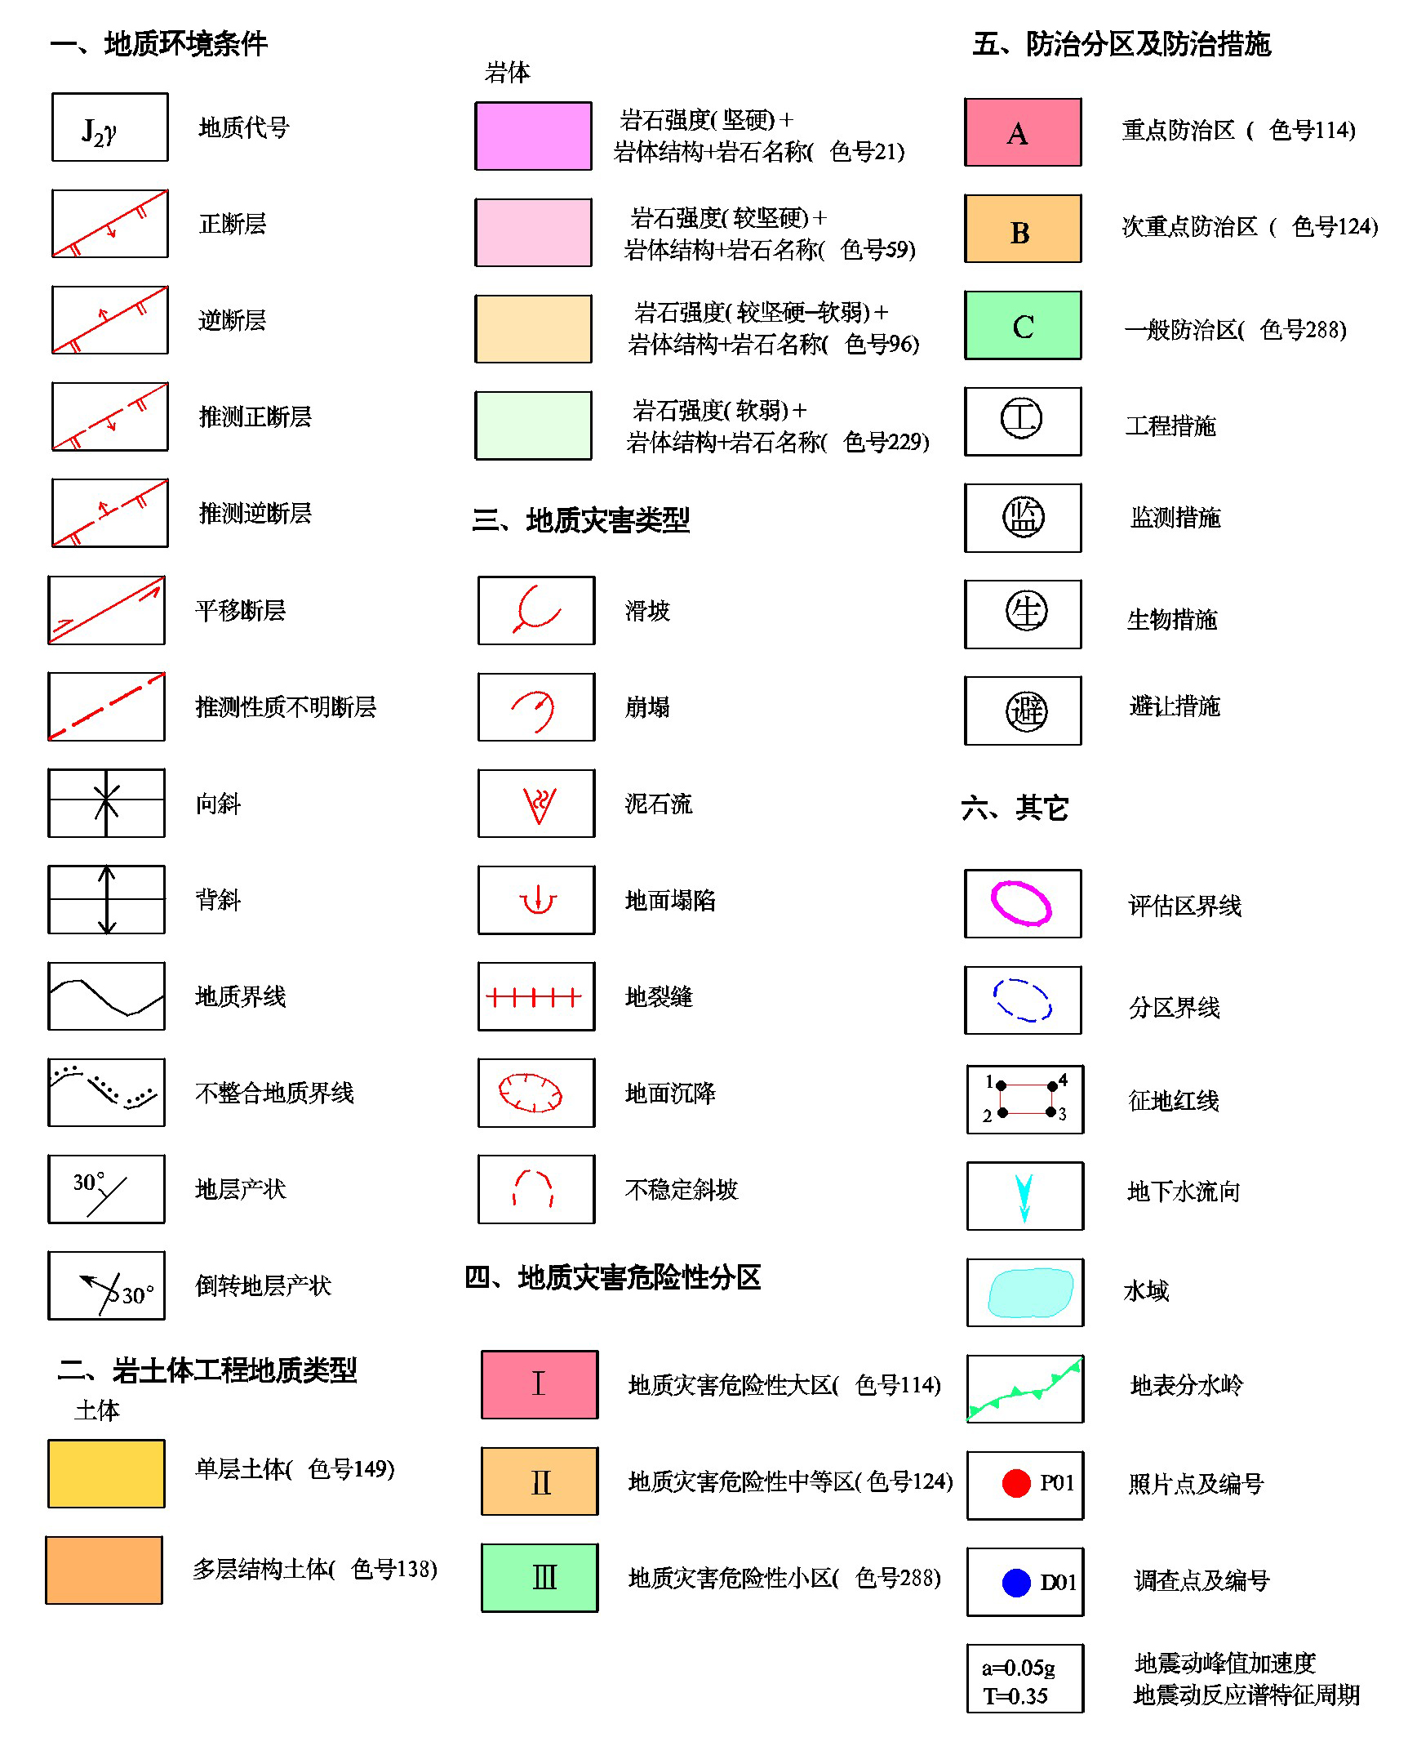

注：图例采用Mapgis制作，系统库为NZKSLIB

附录M 地质灾害危险性评估报告评分标准表
（资料性附录）
序号 | 意见 | 标准分值 | 评分
一 | 前言 | 3
1 | 评估工作依据的规范是否准确、完善，工作任务、目的是否明确 | 3
二 | 评估工作概述 | 11
1 | 工作概况是否详细 | 1
2 | 项目是否按照线状、面状、规划项目、建设项目的不同特征进行介绍 | 2
3 | 是否有相关的工程平面布置图 | 1
4 | 工作量是否满足评估要求 | 1
5 | 地质环境条件定级是否准确，与地质环境条件一章中是否一致 | 2
6 | 评估范围是否足够、评估级别是否妥当 | 3
7 | 评估的地质灾害类型与现状、预测评估不一致 | 1
三 | 地质环境条件 | 14
1 | 是否收集到评估区或附近相关工程的工勘资料 | 2
2 | 地质环境条件是否结合工程建设进行论述 | 2
3 | 工程地质条件中岩土体类型划分是否准确 | 2
4 | 工程地质条件中是否根据野外调查进行论述结构面、风化特征、岩溶分布特征、不良地质作用 | 3
5 | 水文地质条件是否根据野外调查进行论述 | 2
6 | 水文地质条件中是否论述了地下水对评估区岩土体的影响及其与地质灾害的关系 | 2
7 | 人类工程活动对地质环境是否从交通、居民建筑、采矿、地下水开采等角度进行论述 | 1
四 | 地质灾害危险性现状评估 | 10
1 | 地质灾害现状评估是否按照要点中各灾种要求进行论述，有无地质平、剖面图 | 5
2 | 地质灾害形成原因是否分析准确，稳定性判断是否准确，有无遗漏地质灾害危险评估灾害种类 | 5
五 | 地质灾害危险性预测评估 | 30
1 | 是否按照要点要求对评估区内各类地质灾害逐一评估 | 4
2 | 是否按照线状、面状、规划项目、建设项目的不同特征进行评估 | 2
3 | 是否根据评估级别的不同，进行了定量、半定量-定性、定性评估 | 2
4 | 是否结合评估在报告中附上必要的平、剖面图进行分析 | 3
5 | 是否结合工程建设特征进行各灾种的评估 | 2
6 | 工程建设中、建设后可能引发或加剧地质灾害危险性评估是否单独进行了评述，评估是否准确 | 2
7 | 预测评估灾害发生的可能性、危险性判断是否准确 | 6
8 | 工程建设中、建设后自身可能遭受地质灾害危险性预测评估是否分为遭受已发生的地质灾害危险性评估和遭受潜在的地质灾害危险性评估 | 5
9 | 评估所选用的定量、半定量的标准是否准确 | 4
六 | 地质灾害危险性综合分区评估及防治措施 | 4
1 | 综合评估分区是否合理、准确 | 2
2 | 适宜性评估是否合理、准确，防治措施及建议是否合理 | 2
七 | 结论与建议 | 4
1 | 结论是否明确、完整、准确、精炼 | 2
2 | 建议是否科学、是否就未涉及的情况进行的说明 | 2
八 | 图件及其它附件 | 14
1 | 图件选用比例尺是否恰当 | 2
2 | 野外照片、野外调查资料是否真实、全面 | 2
3 | 图件是否层次清楚，重点突出，清晰直观，图式、图例、注记齐全，读图方便 | 2
4 | 附件是否齐全 | 2
5 | 图件反映的评估内容是否与文本报告一致、划定的地质灾害影响范围是否合适、分区说明表是否准确 | 6
九 | 收集资料及野外调查资料 | 10
1 | 实际材料图是否真实、可靠满足精度要求 | 4
2 | 是否收集到工勘资料、1：5万详细调查报告或区划资料 | 3
3 | 野外调查记录是否完整、真实、准确，野外照片或摄像是否完整，是否符合附录I相关规定 | 3
合计 |  | 100
十 | 加分项（加分不超过10分） | 10
1 | 评估方法上的创新、科学严谨 | 4
2 | 调查手段先进 | 4
3 | 表现形式的真实、丰富 | 2

